ENTITĂȚI FIZIOPATOLOGICE PRIVIND
- HIPERTENSIUNE ARTERIALA
- ARITMIILE CARDIACE

Structura și funcția vaselor sanguine
Arhitectura generală și compoziția celulară a vaselor de sânge sunt aceleași în tot sistemul cardiovascular. Cu toate acestea, anumite caracteristici ale vaselor variază și reflectă cerințele funcționale distincte în diferite locații. Pentru a rezista fluxului pulsatil și tensiunii arteriale mai mari, în artere, pereții sunt în general mai groși decât pereții venelor. Grosimea peretelui arterial se diminuează treptat pe măsură ce vasele devin mai mici, dar raportul dintre grosimea peretelui și diametrul lumenului devine mai mare.
Constituenții de bază ai pereților vaselor sanguine sunt celulele endoteliale, celulele musculare netede și matricea extracelulară (MEC), inclusiv elastină, colagen și glicosoaminoglicani. Cele trei straturi concentrice - intima, media și adventicea - sunt definite cel mai clar în vasele mai mari, în special în artere. În arterele normale, intima constă dintr-un singur strat de celule endoteliale cu țesut conjunctiv subendotelial subiacent. Este separată de medie de o membrană elastică densă numită lamina elastică internă. Straturile de celule musculare netede ale mediei din apropierea lumenului vasului primesc oxigen și substanțe nutritive prin difuzie directă din lumenul vasului, facilitat de găuri în membrana elastică internă. Cu toate acestea, difuzia din lumen este inadecvată pentru porțiunile exterioare ale mediei în vasele mari și mijlocii, prin urmare, aceste zone sunt hrănite de mici arteriole provenite din exteriorul vasului (numite vasa vasorum) în jumătatea exterioară până la două treimi din medie. Limita exterioară a mediei majorității arterelor este o lamină elastică externă bine definită. În exterior de medie este adventicea, formată din țesut conjunctiv cu fibre nervoase și vasa vasorum. Bazate pe dimensiunile și caracteristicile structurale ale acestora, arterele sunt împărțite în trei tipuri: (1) artere mari sau elastice, care includ aorta, ramurile sale mari (în special arterele subclaviculare, carotide comune și iliace) și arterele pulmonare; (2) artere de talie medie sau musculare, cuprinzând celelalte ramuri ale aortei (de exemplu, artere coronare și renale); și (3) artere mici (mai puțin de aproximativ 2 mm în diametru) și arteriole (20 până la 100 μm în diametru), în țesutul organelor.
Cantitatea relativă și configurația constituenților de bază diferă de-a lungul sistemului arterial datorită adaptărilor locale la nevoile mecanice sau metabolice. Aceste variații structurale, de la locație la locație, sunt în principal în medie și în MEC. În arterele elastice media este bogată în fibre elastice. Aceasta permite vaselor precum aorta să se extindă în timpul sistolei și reculului în timpul diastolei, propulsând astfel sângele prin sistemul vascular periferic. Odată cu înaintarea în vârstă, aorta pierde elasticitatea, iar vasele mari se extind mai greu, în special atunci când crește tensiunea arterială. Astfel, arterele persoanelor în vârstă devin adesea torturate și dilatate. În arterele musculare media este format în principal din celule musculare netede aranjate circular sau spiralat. În arterele musculare și arteriole (vezi mai jos), fluxul sanguin regional și tensiunea arterială sunt reglate de modificări ale diametrului lumenului prin contracția celulelor musculare netede (vasoconstricție) sau relaxare (vasodilatație), controlată parțial de sistemul nervos autonom și parțial de factorii metabolici locali și interacțiunile celulare. Deoarece rezistența unui tub la curgerea fluidului este invers proporțională cu diametrul la puterea (adică, reducerea la jumătate a diametrului crește rezistența de 16 ori), mici modificări ale dimensiunii lumenului arterelor mici cauzate de modificări structurale sau vasoconstricție pot avea o efect profund. Astfel, arteriolele sunt principalele puncte ale rezistenței fiziologice la fluxul de sânge.
Capilarele, cu diametrul aproximativ celui al unui eritrocit (7 până la 8 μm), au stratul endotelial, dar nu are medie. Colectiv, capilarele au o suprafață totală foarte mare; în interiorul capilarelor, debitul sanguin încetinește dramatic. Cu pereți subțiri și cu flux lent, capilarele sunt potrivite ideal pentru schimbul rapid de substanțe difuzibile între sânge și țesuturi. Deoarece funcția normală a țesuturilor depinde de o aprovizionare adecvată cu oxigen prin vasele de sânge și întrucât difuzarea oxigenului în țesuturile solide este ineficientă pe distanțe mai mari de aproximativ 100 μm, rețeaua capilară a majorității țesuturilor este foarte bogată. Țesuturile cu un metabolism foarte active, cum ar fi miocardul, au cea mai mare densitate capilara.
Sângele din paturile capilare se scurg inițial în venulele postcapilare și apoi secvențial prin venele colectoare și venele mici, medii și mari. În multe tipuri de inflamații, extravasarine și exudarea leucocitelor apar în mod preferențial în venulele postcapilare.
În raport cu arterele, venele au diametre mai mari, lumenul mai mare, pereți mai subțiri și mai puțin organizați. Astfel, din cauza suportului lor slab, venele sunt predispuse la dilatarea, compresia și penetrarea ușoară prin tumori și procese inflamatorii. Sistemul venos are colectiv o capacitate mare; aproximativ două treimi din tot sângele este în vene. Fluxul retrograd este prevenit de valvele venoase în extremități, unde sângele curge împotriva gravitației.
Limfaticele sunt canale cu pereți subțiri, căptușite de endoteliu, care servesc ca un sistem de drenaj pentru returnarea lichidului și a celulelor inflamatorii din țesutul interstițial în sânge. Limfaticele constituie o cale importantă pentru diseminarea bolilor prin transportul bacteriilor și celulelor tumorale către locurile îndepărtate.
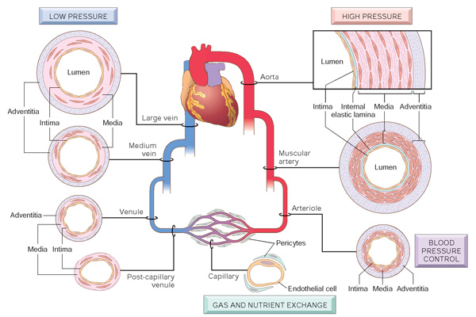
Specializări regionale ale vasculaturii. Deși organizarea de bază a vasculaturii este constantă, grosimea și compoziția diferitelor segmente diferă în funcție de forțele hemodinamice și cerințele tisulare. (From Robbins-Cotran; Pathological basis of disease)

Tensiunea arterială reflectă ejecția ritmică a sângelui din ventriculul stâng în aortă. Creste în timpul sistolei, pe măsură ce ventriculul stâng se contractă și scade pe măsură ce inima se relaxează în timpul diastolei, dând naștere la un impuls de presiune. Tensiunea arterială sistolică reflectă ejecția ritmică a sângelui în aortă. Pe măsură ce sângele este evacuat din ventriculul stâng în aortă, acesta întinde peretele vasului și produce o creștere a tensiunii aortice. Măsura în care tensiunea sistolică crește sau scade cu fiecare ciclu cardiac este determinată de cantitatea de sânge evacuată în aortă cu fiecare bătae cardiaca (volum de ejecție), viteza de ejecție și proprietățile elastice ale aortei. Tensiunea sistolică crește atunci când există o expulzare rapidă a unui volum de ejecție sau când volumul de ejecție este evacuat într-o aortă rigidă. Tensiunea arterială diastolică este menținută de energia stocată în pereții elastici ai aortei în timpul sistolei. Tensiunea pulsatila este diferența dintre tensiunile sistolice și cele diastolice. Acesta reflectă natura pulsatilă a fluxului sanguin arterial și este o componentă importantă a tensiunii arteriale. Tensiunea arterială medie reprezintă tensiunea arterială medie în circulația sistemică. Tensiunea arterială medie poate fi estimată adăugând o treime din tensiunea pulsatila la tensiunea diastolică (tensiunea arterială diastolică + tensiunea pulsatila / 3).
Reglarea tensiunii arteriale normale. Tensiunea arterială este o funcție a debitului cardiac și a rezistenței vasculare periferice, două variabile hemodinamice care sunt influențate de mai mulți factori genetici, de mediu și demografici. Factorii majori care determină variația tensiunii arteriale în cadrul și între populații includ vârsta, sexul, indicele de masă corporală și dieta, în special aportul de sodiu. Debitul cardiac depinde foarte mult de volumul de sânge, influențat în mare măsură de homeostazia de sodiu. Rezistența vasculară periferică este determinată în principal la nivelul arteriolelor și este controlata de factorii neuronali și hormonali. Tonusul vascular normal reflectă echilibrul dintre influențele vasoconstrictorii umorale (incluzând angiotensina II, catecolaminele și endotelina-1) și vasodilatatoare (inclusiv kinine, prostaglandine și NO). Vasele de rezistență prezintă, de asemenea, autoreglare, prin care fluxul sanguin crescut induce vasoconstricție pentru a proteja împotriva hiperperfuziei tisulare. Alți factori locali, cum ar fi pH-ul și hipoxia, și sistemele α și β-adrenergice, care influențează ritmul cardiac, contracția cardiacă și tonul vascular, pot fi de asemenea importante în reglarea tensiunii arteriale. Funcția integrată a acestor sisteme asigură o perfuzie adecvată a tuturor țesuturilor, în ciuda diferențelor regionale de cerere.
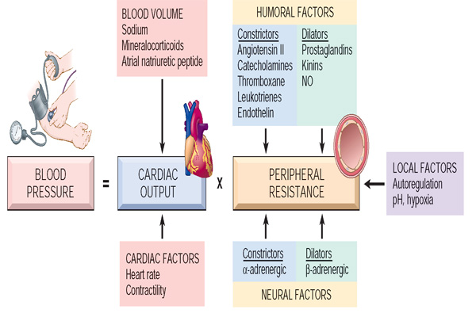
Factorii care controlează tensiunea arterială (From Robbins-Cotran; Pathological basis of disease)
Reglarea pe termen scurt a tensiunii arteriale. Mecanismele de reglare pe termen scurt a tensiunii arteriale, cele care apar peste minute sau ore, sunt destinate să corecteze dezechilibrele temporare ale tensiunii arteriale, cum ar fi în timpul exercițiilor fizice și modificări poziției corpului. Aceste mecanisme sunt, de asemenea, responsabile pentru menținerea tensiunii arteriale la niveluri de supraviețuire în timpul situațiilor care pun viața în pericol. Reglarea pe termen scurt a tensiunii arteriale se bazează în principal pe mecanisme neuronale și hormonale, dintre care cel mai rapide sunt mecanismele neuronale.
Mecanisme neuronale. Centrele de control neural ale tensiunii arteriale sunt localizate în formațiunea reticulară a punții inferioare și a bulbului rahidian, unde au loc integrarea și modularea răspunsurilor sistemului nervos autonom (SNA). Această zonă a creierului conține centre de control vasomotor și cardiac și este adesea denumită colectiv centrul cardiovascular. Centrul cardiovascular transmite impulsuri parasimpatice inimii prin nervul vag și simpatice inimii și vaselor sanguine prin măduva spinării și nervii simpatici periferici. Stimularea vagală a inimii produce o încetinire a ritmului cardiac, în timp ce stimularea simpatică produce o creștere a ritmului cardiac și a contractilității cardiace. Vasele de sânge sunt inervate selectiv de sistemul nervos simpatic. Activitatea simpatică crescută produce constricția arterelor mici și a arteriolelor cu o creștere rezultantă a rezistenței vasculare periferice. Controlul SNA al tensiunii arteriale este mediat prin reflexe circulatorii intrinseci, reflexe extrinseci și centre de control neuronal superioare. Reflexele intrinseci, inclusiv baroreflexul și reflexul mediat prin chemoreceptori, sunt localizate în sistemul circulator și sunt esențiale pentru reglarea rapidă și pe termen scurt a tensiunii arteriale. Senzorii pentru reflexele extrinseci se găsesc în afara circulației. Acestea includ reacții ale tensiunii arteriale asociate cu factori precum durerea și frigul. Căile neuronale pentru aceste reacții sunt mai difuze, iar răspunsurile lor sunt mai puțin consistente decât cele ale reflexelor intrinseci. Multe dintre aceste răspunsuri sunt canalizate prin hipotalamus, care joacă un rol esențial în controlul răspunsurilor sistemului nervos simpatic. Printre răspunsurile centrului superior se numără cele provocate de schimbările stării de spirit și emoții.
Baroreceptorii sunt receptori sensibili la presiune, localizați în pereții vaselor sanguine și ale inimii. Baroreceptorii carotizi și aortici sunt localizați în poziții strategice între inimă și creier. Ei răspund la modificările de întindere a peretelui vasului, trimițând impulsuri către centrele cardiovasculare din trunchiul cerebral, pentru a efectua modificări adecvate ale ritmului cardiac și tonusului muscular neted vascular. De exemplu, scăderea tensiunii arteriale care are loc la trecerea de la poziția culcată la poziția în picioare produce o scădere a întinderii baroreceptorilor cu o creștere a ritmului cardiac și a unei vasoconstricții induse simpatetic care determină o creștere a rezistenței vasculare periferice. Chemoreceptorii arteriali sunt sensibili la modificările în oxigen, dioxid de carbon și conținut de ioni de hidrogen din sânge. Acestea sunt localizate în corpus caroticum, care se află în bifurcația celor două carotide obișnuite, și în segmentul de ascensiune a aortei. Datorită localizării lor, acești chemoreceptori sunt întotdeauna în strânsă legătură cu sângele arterial. Deși principala funcție a chemoreceptorilor este reglarea ventilației, ei comunică și cu centrele cardiovasculare din trunchiul cerebral și pot induce o vasoconstricție pe scara largă. Ori de câte ori presiunea arterială scade sub un nivel critic, chemoreceptorii sunt stimulați din cauza scăderii aportului de oxigen și a acumulării de dioxid de carbon și ioni de hidrogen. La persoanele cu boală pulmonară cronică, hipertensiunea sistemică și pulmonară se poate dezvolta din cauza hipoxemiei.
Mecanisme umorale. O serie de hormoni și mecanisme umorale contribuie la reglarea tensiunii arteriale, inclusiv mecanismul renină-angiotensină-aldosteron și vasopresină. Alte substanțe umorale, cum ar fi epinefrina, un neurotransmițător simpatic eliberat din glanda suprarenală, au efectul de a stimula direct o creștere a ritmului cardiac, a contractilității cardiace și a tonului vascular. Mecanismul renină-angiotensină-aldosteron joacă un rol central în reglarea tensiunii arteriale. Renina este o enzimă care este sintetizată, stocată și eliberată de rinichi ca răspuns la o creștere a activității sistemului nervos simpatic sau la o scădere a tensiunii arteriale, a volumului de lichid extracelular sau a concentrației de sodiu extracelular. Cea mai mare parte a reninei care este eliberată părăsește rinichiul și intră în fluxul sanguin, unde acționează enzimatic pentru a transforma o proteină plasmatică inactivă care se numește angiotensinogen în angiotensină I. Angiotensina I călătorește în vasele de sânge mici ale plămânului, unde este transformată în angiotensină II de enzima de conversie a angiotensinei, care este prezenta în endoteliul vaselor pulmonar. Deși angiotensina II are un timp de înjumătățire de câteva minute, renina persistă în circulație timp de 30 minute până la 1 oră și continuă să producă angiotensină II în acest timp. Angiotensina II participa atât în reglarea pe termen scurt, cât și pe termen lung a tensiunii arteriale. Este un vasoconstrictor puternic, în special al arteriolelor și într-o măsură mai mică a venelor. Răspunsul vasoconstrictor produce o creștere a rezistenței vasculare periferice (și a tensiunii arteriale) și participa în reglarea pe termen scurt a tensiunii arteriale. O a doua funcție majoră a angiotensinei II, stimularea secreției de aldosteron din glanda suprarenală, contribuie la reglarea pe termen lung a tensiunii arteriale prin creșterea retenției de sare și apă de către rinichi. De asemenea, acționează direct asupra rinichilor pentru a reduce eliminarea sării și a apei.
Vasopresina, cunoscută și sub denumirea de hormon antidiuretic (ADH), este eliberată din glanda pituitară posterioară ca răspuns la scăderea volumului sanguin și a tensiunii arteriale, o creștere a osmolarității fluidelor corporale și a altor stimuli. Vasopresina are un efect vasoconstrictor direct asupra vaselor de sânge, în special pe cele ale circulației splanhnice care vascularizează viscere abdominale. Cu toate acestea, creșterile pe termen lung ale vasopresinei nu pot menține expansiunea volumului sau hipertensiunea, iar vasopresina nu sporește hipertensiunea produsă de hormonii care rețin sodiu sau alte substanțe vasoconstrictive. S-a sugerat că vasopresina joacă un rol permisiv în hipertensiune, prin proprietățile sale de reținere a fluidului sau ca un neurotransmițător care servește la modificarea funcției SNA.
Reglarea pe termen lung a tensiunii arteriale. Mecanismele pe termen lung controlează reglarea zilnică, săptămânală și lunară a tensiunii arteriale. Deși mecanismele neuronale și hormonale implicate în reglarea pe termen scurt a tensiunii arteriale acționează rapid, acestea nu sunt în măsură să își mențină eficacitatea în timp. În schimb, reglarea pe termen lung a tensiunii arteriale este în mare parte înfăptuită la rinichi și rolul lor în reglarea volumului de lichid extracelular.
Mecanism renal. Rolul pe care îl joacă rinichii în reglarea tensiunii arteriale este accentuat de faptul că multe medicamente pentru hipertensiune arterială produc acțiunea reducând efectele prin creșterea eliminării sării și a apei. Conform conceptului lui Arthur Guyton, un fiziolog remarcat, volumul de lichid extracelular și tensiunea arterială sunt reglate în jurul unui punct de echilibru, ceea ce reprezintă presiunea normală pentru un anumit individ. Atunci când corpul conține un exces de lichid extracelular, presiunea arterială crește și rata la care apa (diureza sub presiune) și sarea (natriureza sub presiune) sunt excretate de rinichi. În consecință, există două modalități prin care presiunea arterială poate fi crescută folosind acest model: una este prin trecerea eliminării sării și a apei la un nivel de presiune mai ridicat, iar a doua este prin modificarea nivelului de fluid extracelular la care apar diureza și natriureza. Funcția rinichilor în reglarea pe termen lung a tensiunii arteriale poate fi influențată de o serie de factori. De exemplu, excesul activității nervoase simpatice sau eliberarea de substanțe vasoconstrictoare pot modifica transmiterea presiunii arteriale către rinichi. În mod similar, modificările controlului neuronal și umoral al funcției rinichilor pot muta procesul diurezei-natriurezei într-un nivel mai ridicat de fluid sau presiune, inițiind astfel o creștere a presiunii arteriale.
Volumul de fluid extracelular. Există mai multe moduri în care volumul de lichid extracelular reglează tensiunea arterială. Unul este printr-un efect direct asupra debitului cardiac, iar celălalt este indirect, rezultat din autoreglarea fluxului de sânge și efectul său asupra rezistenței vasculare periferice. Mecanismele autoregulatoare funcționează în distribuirea fluxului de sânge la diferitele țesuturi ale corpului în funcție de nevoile metabolice ale acestora. Când fluxul de sânge într-un pat de țesut specific este excesiv, vasele de sânge locale se constricția, iar când fluxul este deficitar, vasele locale se dilată. În situații de creștere a volumului de sânge și debit cardiac, toate țesuturile corpului sunt expuse la aceeași creștere a fluxului. Aceasta duce la o constricție generalizată a arteriolelor și o creștere a rezistenței vasculare periferice (și a tensiunii arteriale).
Conform Organizației Mondiale a Sănătății (OMS), valorile normale ale tensiunii arteriale sistolice în aortă și arterele mari variază între 110-130 mmHg, iar tensiunea diastolică - între 65-85 mmHg. Toate varietățile de tulburări ale presiunii arteriale sistemice sunt împărțite în două categorii: hipertensiune arterială și hipotensiune arterială.

A. HIPERTENSIUNEA ATERIALĂ
Hipertensiune arterială sistemică (HTA sistemica)
Hipertensiunea arterială este una dintre principalele probleme de sănătate din lume. Aproximativ 7,6 milioane de decese (13-15% din total) și 92 de milioane de ani de viață de invaliditate la nivel mondial au fost atribuite HTA în 2001. Hipertensiunea arterială dublează riscul bolilor cardiovasculare, inclusiv boli coronariene, insuficiență cardiacă congestivă, accident vascular cerebral hemoragic și ischemic, insuficiență renală și boală arterială periferică. Hipertensiunea arterială este prezentă la toate populațiile, cu excepția unui număr mic de indivizi care trăiesc în societăți primitive, izolate cultural. În societățile industrializate, tensiunea arterială crește constant în primele două decenii de viață. Probabilitatea hipertensiunii arteriale crește odată cu vârsta, iar la persoanele cu vârsta de 60 de ani, prevalența este de 65,4%.
Hipertensiunea arterială sistemică reprezintă o creștere permanentă a tensiunii arteriale sistolice mai mare de 140 și diastolice mai mare de 90 mmHg. Organizația Mondială a Sănătății (OMS) a propus următoarele valori pentru toate grupele de vârstă.
Clasificarea tensiunii arteriale | Sistolic, mmHg | Diastolic, mmHg
Normal | <120 | <80
Prehipertensiune | 120 - 139 | 80 - 89
HTA în stadiul 1 | 140 - 159 | 90 - 99
HTA în stadiul 2 | >160 | >100

Produsul debitului cardiac și rezistența periferică totală (RPT) determină tensiunea arterială (legea lui Ohm). Hipertensiunea se dezvoltă după o creștere a debitului cardiac sau a RPT sau a ambelor. În primul caz, se vorbește de hipertensiune hiperdinamică sau hipertensiune de debit cardiac in care creșterea presiunii sistolice (PS) este mult mai mare decât cea a presiunii diastolice (PD). În hipertensiunea de rezistență, PS și PD sunt fie ambele crescute in egala măsura, fie (mai frecvent) PD mai mult decât PS. Acesta din urmă este cazul când RPT crescuta întârzie expulzarea volumului de ejecție. Creșterea debitului cardiac în hipertensiunea hiperdinamică se datorează creșterii frecvenței cardiace sau a volumului extracelular, ceea ce duce la un retur venos crescut și, astfel, la creșterea volumului de ejecție (mecanismul Frank-Starling). În mod similar, o creștere a activității simpatice și / sau o reacție crescută la catecolamine (cauzate de cortizol sau hormon tiroidian) poate provoca o creștere a debitului cardiac (Fig.1)
Hipertensiunea de rezistență este cauzată în principal de vasoconstricția periferică anormal de mare (arteriole) sau de o altă îngustare a vaselor periferice, dar poate fi, de asemenea, datorată unei vâscozități crescute a sângelui (creșterea hematocritului). Vasoconstricția rezultă în principal din creșterea activității simpatice (de origine nervoasă sau medulară suprarenală), reacție crescută la catecolamine sau o concentrație crescută de angiotensină II. Mecanismele de autoreglare includ și vasoconstricția. Dacă, de exemplu, tensiunea arterială este crescută printr-o creștere a debitului cardiac, diverse organe (rinichi, tract gastrointestinal) „se protejează” de această presiune ridicată. Aceasta este responsabilă pentru componenta vasoconstrictoare prezentă frecvent în hipertensiunea hiperdinamică care poate fi apoi transformată în hipertensiune de rezistență. În plus, va urma hipertrofie a musculaturii vasoconstrictoare. În cele din urmă, hipertensiunea arterială va provoca leziuni vasculare care vor crește RPT (rezistența periferică totală).
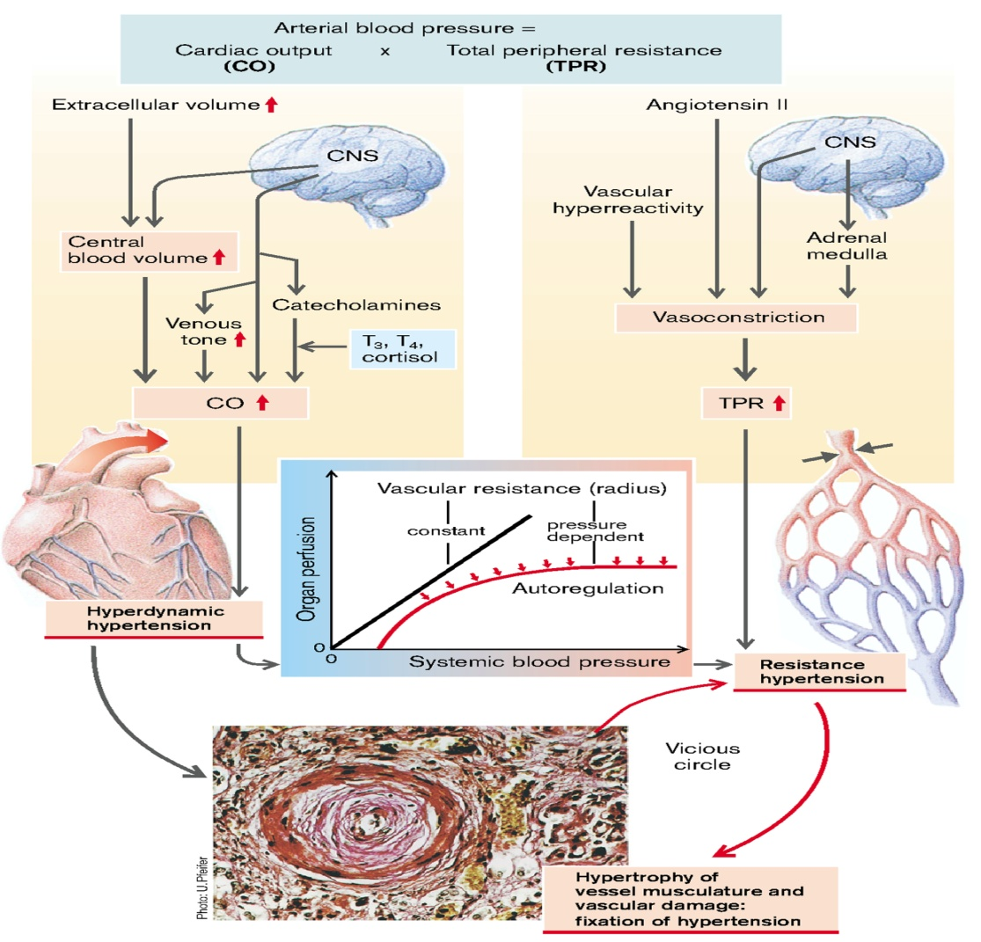
Fig.1 Principiile dezvoltării hipertensiunii arteriale
(From S. Silbernagl and F. Lang; Color Atlas of Pathophysiology)

Un număr mic de pacienți (aproximativ 5%) prezintă o boală renală sau suprarenală (cum ar fi aldosteronismul primar, sindromul Cushing, feocromocitom), îngustarea arterei renale, de obicei printr-o placă ateromatoasă (hipertensiune arterială renasculară) sau o altă cauză identificabilă (hipertensiune arterială secundară). Cu toate acestea, aproximativ 95% din hipertensiunea arterială este idiopatică (numită hipertensiune esențială sau primară) (Fig.2). Această formă de hipertensiune arterială nu provoacă, în general, probleme pe termen scurt. Când este controlat, este compatibil cu viața lungă și este asimptomatic, cu excepția cazului în care apar un infarct miocardic, un accident cerebrovascular sau alte complicații.

Tipuri și cauze ale hipertensiunii arteriale (sistolice și diastolice)
(Robbins-Cotran; Pathological basis of disease)
HIPERTENSIUNE ESENTIALA (90% - 95% din cazuri)
HIPERTENSIUNEA SECUNDARĂ
Renala
    - Glomerulonefrita acută
    - Boala renală cronică
    - Boala polichistică
    - Stenoza arterei renale
    - Vasculita renală
    - Tumori producătoare de renină
Endocrina
    - Hiperfuncție adrenocorticală (sindromul Cushing, aldosteronism primar, hiperplazie suprarenală congenitală, ingestie de lichide)
    - Hormoni exogeni (glucocorticoizi, estrogen [inclusiv contraceptive orale și induse de sarcină], simpatomimetice și alimente care conțin tiraramină, inhibitori de monoaminoxidază)
    - Feocromocitom
    - Acromegalie
    - Hipotiroidism (mixedem)
    - Hipertiroidism (tirotoxicoză)
    - HTA Indusă de sarcină
Cardiovasculara
    - Coarctarea aortei
    - Poliarterita nodosa
    - Creșterea volumului intravascular
    - Creșterea debitului cardiac
    - Rigiditatea aortei
Neurologice
    - Psihogenă
    - Creșterea presiunii intracraniene
    - Apnee de somn
    - Stres acut, inclusiv chirurgie

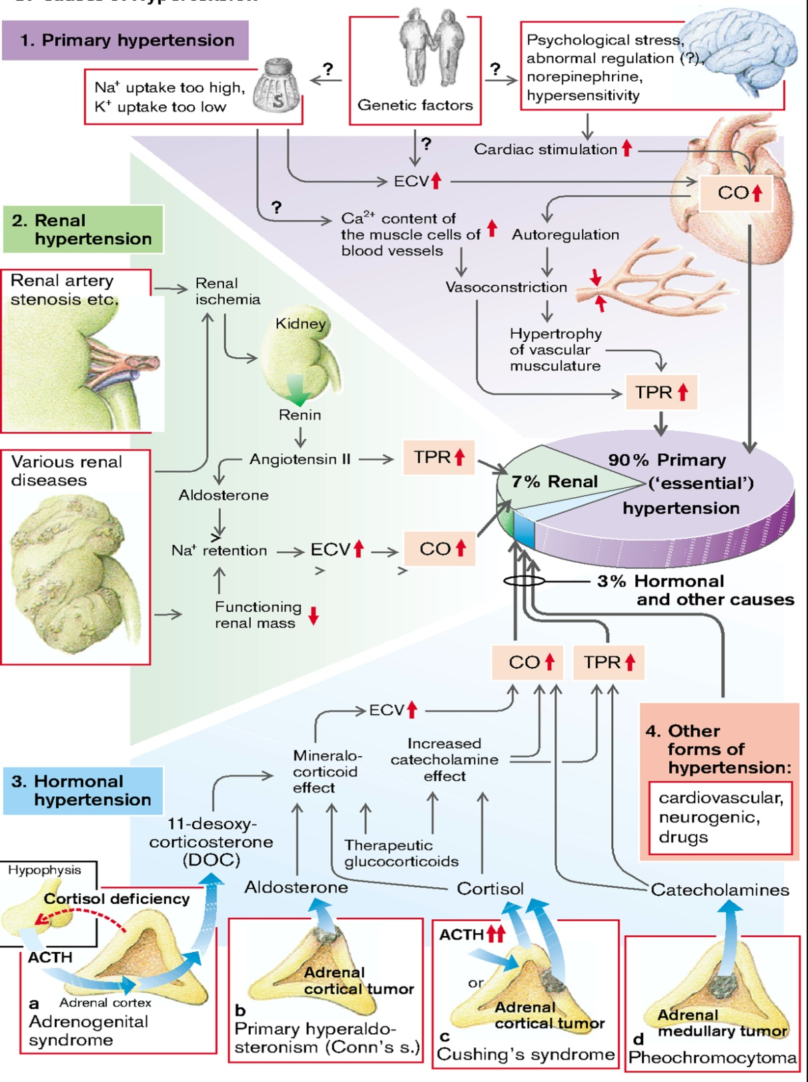
Fig. 2 Tipuri de hipertensiune arterială
(S. Silbernagl and F. Lang; Color Atlas of Pathophysiology)

Un procent mic, in jur de 5%, dintre persoanele hipertensive prezintă o creștere rapidă a tensiunii arteriale care, dacă nu este tratată, duce la moarte într-un an sau doi. Numit hipertensiune accelerată sau malignă, acest sindrom clinic este caracterizat prin hipertensiune arterială severă (presiune sistolică peste 200 mm Hg, presiune diastolică peste 120 mm Hg), insuficiență renală și hemoragii. Se poate dezvolta la persoane anterior normotensive, dar mai des este suprapus hipertensiunii benigne preexistente, esențiale sau secundare.

Hipertensiune arterială esențială (hipertensiune arterială primară)
Etiologia. În ciuda frecvenței ridicate (afectează aproximativ 10% din populația generală), etiologia hipertensiunii arteriale esențiale nu este cunoscută. Cauzele posibile pot fi:
- Stres psihoemotional cronic, emoții negative repetate;
- Defecte genetice ale receptorilor, membranelor celulare și pompelor ionice membranare;
- Defecte genetice ale structurilor sistemului nervos vegetativ, care participă la reglarea presiunii arteriale;

La dezvoltarea hipertensiunii arteriale esențiale contribuie următorii factori de risc:
  - Excesul de greutate corporală (se observă ca aproximativ 1/3 din populația obeză suferă de hipertensiune arterială);
  - Diabetul zaharat (30-40% din cazurile de diabet zaharat se asociază cu hipertensiune arterială);
  - Consumul excesiv de sare;
  - Situații de stres psihoemotional în caz de calamități (cutremure, inundații, incendii);
  - Hipodinamie (viață sedentară);
  - Consumul excesiv de alcool, cofeină.

Mai multe femei decât bărbați și mai mulți locuitori urbani decât locuitorii de la țăra sunt afectați de hipertensiunea arterială primară. În plus, stresul psihologic cronic, fie că este vorba de locul de muncă (pilot, șofer de autobuz) sau bazat pe personalitate (tip „luptător frustrat”), poate induce hipertensiune. Mai ales la persoanele „sensibile la sare” (1⁄3 din pacienții cu hipertensiune arterială primară; incidență crescută când există antecedente familiale) aportul ridicat de NaCl (10-15 g / zi = 170-250 mmol) pot juca un rol important, mai ales în țările din vestul industrializat. În timp ce organismul este bine protejat împotriva pierderii de Na+ printr-o creștere a aldosteronului, cei cu o sensibilitate crescută la sare sunt aparent relativ neprotejați împotriva unui aport ridicat de NaCl. Conexiunea reală între sensibilitatea la NaCl și hipertensiunea primară nu a fost complet elucidată, dar se consideră posibilitatea ca receptivitatea la catecolamine să fie crescută la persoanele sensibile la NaCl. Acest lucru duce, de exemplu, in stresul psihologic, la o creștere mai mare decât normală a tensiunii arteriale, direct, datorată efectului stimulării cardiace crescute pe de o parte și, pe de altă parte, indirect, ca urmare a creșterii absorbției renale și astfel, retenția de Na + (creșterea volumului extracelular duce la hipertensiune hiperdinamică). Obezitatea și creșterea în greutate sunt factori de risc puternici și independenți pentru hipertensiune. S-a estimat că 60% dintre hipertensivi au supraponderabilitate. Grăsimea corporală localizată central este un factor determinant mai important al creșterii tensiunii arteriale decât grăsimea periferică a corpului. Un aport dietetic scăzut de calciu și potasiu poate contribui și la riscul de hipertensiune arterială.
Patogenia hipertensiunii arteriale esențiale este foarte complicată și este studiată insuficient. Există mai multe mecanisme patogene care sunt implicate în dezvoltarea hipertensiunii arteriale primare: mecanisme neurogene, factori hemodinamici, componenta genetică, factori umorali, reactivitate vasculară hipertensivă și remodelarea.
Considerații genetice în hipertensiunea arterială primară
Factorii genetici joacă un rol cert în determinarea nivelului tensiunii arteriale, așa cum se arată în studiile care compară tensiunea arterială la gemenii monozigoții și heterozigoții și alte tipuri de studii familiale, inclusiv comparații ale membrilor familiei înrudite genetic și adoptate. Mai multe strategii sunt utilizate în căutarea de gene specifice legate de hipertensiune. Modelele animale oferă o abordare puternică pentru evaluarea loci-lor genetici și a genelor asociate cu hipertensiunea. Dovezile actuale sugerează că genele care codifică componente ale sistemului renină-angiotensină-aldosteronă, împreună cu polimorfismele enzimei de conversie a angiotensinei (ECA) pot fi asociate cu hipertensiunea arterială și cu sensibilitatea tensiunii arteriale la NaCl alimentar. Reducerea excreției renale de sodiu în prezența presiunii arteriale normale poate fi un eveniment cheie de inițiere a hipertensiunii arteriale esențiale și, ba chiar, o cale comună finală pentru patogeneza hipertensiunii. Scăderea excreției de sodiu poate duce secvențial la o creștere a volumului de lichid, creșterea debitului cardiac și vasoconstricție periferică, crescând astfel tensiunea arterială. La o setare mai inița a tensiunii arteriale, rinichii vor excreta sodiu suplimentar pentru a obține un aport egal și a preveni retenția suplimentară de lichide. Astfel, s-ar realiza o stare alterată, dar constantă de excreție de sodiu („resetarea natriurezei sub presiune”), dar în detrimentul creșterii tensiunii arteriale.
Tulburările monogenetice determină forme de hipertensiune severă, dar rare, prin mai multe mecanisme. Acestea includ:
- Defecte ale genelor care afectează enzimele implicate în metabolismul aldosteronului (aldosteron sintază, 11β-hidroxilază, 17α-hidroxilază). Acestea conduc la o creștere a secreției de aldosteron, creșterea resorbției de sare și apă, mărirea volumului plasmatic și, în cele din urmă, hipertensiune arterială.
- Mutații care afectează proteinele care influențează reabsorbția de sodiu. De exemplu, forma moderat severă a hipertensiunii arteriale sensibile la sare, numită sindrom Liddle, este cauzată de mutații într-o proteină canal epitelială Na⁺ care duce la o reabsorbție tubulară distală crescută de sodiu indusă de aldosteron.
- Se crede că gena alfa-adducină este asociată cu o absorbție tubulară renală crescută de sodiu, iar variantele acestei gene pot fi asociate cu hipertensiunea arterială și sensibilitatea tensiunii arteriale la sare.
- Alte gene posibil legate de hipertensiune arterială includ gene care codifică receptorul de angiotensină 1, aldosteron sintaza și α-adrenoreceptorii.
Factorii de mediu pot modifica impactul determinanților genetici. Stresul, obezitatea, fumatul, inactivitatea fizică și consumul mare de sare au fost implicați ca factori exogeni în hipertensiune. În viitor, este posibil ca analiza ADN să prezică riscul individual de hipertensiune arterială și daune ale organelor țintă și să identifice respondenții la anumite clase de agenți antihipertensivi.
Rolul factorilor neurogeni în dezvoltarea hipertensiunii arteriale esențiale. Sistemul nervos autonom menține homeostazia cardiovasculară prin semnale de presiune, volum și chemoreceptor. Reflexele adrenergice modulează tensiunea arterială pe termen scurt și funcția adrenergică, în acord cu factorii hormonali și legați de volum, contribuie la reglarea pe termen lung a presiunii arteriale. Cele trei catecolamine endogene sunt noradrenalina (norepunefrina), adrenalina (epinefrina) și dopamina. Toate acestea trei joacă un rol important în reglarea cardiovasculară tonică și fazică. Activitatea receptorilor adrenergici este mediată de proteine reglatoare de legare a nucleotidelor de guanozină (proteine G) și de concentrația intracelulară a mesagerilor secundari. Norepinefrina și epinefrina sunt agoniști pentru toate subtipurile de receptori adrenergici, deși cu diverse afinități. Pe baza fiziologiei și farmacologiei lor, receptorii adrenergici au fost împărțiți în două tipuri principale: α și β. Aceste tipuri au fost diferențiate în continuare în receptorii α1, α2, β1 și β2. Studii recente de clonare moleculară au identificat mai multe subtipuri suplimentare. Receptorii-alpha sunt activați mai avid de norepinefrină decât de epinefrină, iar inversul este valabil pentru receptorii β-adrenergici.
Alpha1-receptorii sunt localizați pe celulele postsinaptice din mușchiul neted și provoacă vasoconstricție. Alpha2-receptorii sunt localizați pe membranele presinaptice ale terminațiilor nervilor postganglionari care sintetizează norepinefrina. Când sunt activați de catecolamine, receptorii α2 acționează ca controlori de feedback negativ, inhibând eliberarea suplimentară a noradrenalinei. In rinichi, activarea receptorilor α1-adrenergici crește reabsorbția tubulară renală a sodiului. Activarea receptorilor miocardici β1 stimulează rata și puterea contracției cardiace și, în consecință, crește debitul cardiac. Activarea receptorilor β1 stimulează, de asemenea, eliberarea de renină din rinichi.
Concentrațiile de catecolamină circulanta pot afecta numărul de adrenoreceptori din diferite țesuturi. Reducerea receptorilor poate fi o consecință a nivelurilor ridicate susținute de catecolamine și oferă o explicație pentru reducerea sensibilității, sau a tahifilaxiei, la catecolaminele. În schimb, cu reducerea cronică a substanțelor neurotransmițătoare, adrenoreceptorii pot crește în număr sau pot fi supraactivi, ceea ce duce la creșterea receptivității iminentă acțiunii neurotransmițător. Administrarea cronică a agenților care blochează receptorii adrenergici poate avea ca rezultat suprareglarea, iar anularea acestor agenți poate produce o condiție de hipersensibilitate temporară la stimulii simpatici.
Câteva reflexe modulează tensiunea arterială în fiecare minut. Baroreflexul arterial este mediat de terminațiile nervoase senzitive, sensibile la întindere, din sinusurile carotide și arcul aortic. Viteza de descărcare a acestor baroreceptori crește odată cu presiunea arterială, iar efectul net este o scădere a fluxului simpatic, ceea ce duce la scăderi ale presiunii arteriale și ritmului cardiac. Acesta este un mecanism principal pentru amortizarea rapidă a fluctuațiilor acute ale presiunii arteriale care pot apărea în timpul modificărilor posturale, stresului comportamental sau fiziologic și modificărilor volumului sanguin. Cu toate acestea, activitatea baroreflexului scade sau se adaptează creșterilor susținute ale presiunii arteriale, astfel încât baroreceptorii sunt resetați la presiuni mai mari. Pacienții cu neuropatie autonomă și funcție baroreflexă deficitară pot avea presiuni arteriale extrem de labile, cu vârfuri de tensiune episodică greu de controlat asociate cu tahicardie.
Atât la persoanele cu greutate normală, cât și la persoanele obeze, hipertensiunea arterială este adesea asociată cu fluxul simpatic crescut. Fluxul simpatic este de asemenea crescut în hipertensiunea arterială legată de obezitate și în hipertensiunea arterială asociată cu apneea de somn obstructivă. S-a demonstrat că activarea baroreceptorilor prin stimularea electrică a nervilor aferenți ai sinusului carotid scade tensiunea arterială la pacienții cu hipertensiune arterială „rezistentă”. Mai mult decât atât, influențele vasoconstrictoare cronice sau repetate pot provoca îngroșarea și rigiditatea vaselor implicate (remodelare vasculară hipertensivă).
Medicamentele care blochează sistemul nervos simpatic sunt agenți antihipertensivi puternici, ceea ce indică faptul că sistemul nervos simpatic joacă un rol permisiv, deși nu neapărat cauzal, în menținerea presiunii arteriale crescute.
Rolul factorilor hemodinamici în dezvoltarea hipertensiunii arteriale esențiale. Debitul cardiac și rezistența periferică sunt cei doi determinanți hemodinamici ai presiunii arteriale. Debitul cardiac este determinat de volumul de ejecție și ritmul cardiac; volumul de ejecție este legat de contractilitatea miocardică și de dimensiunile compartimentului vascular. Rezistența periferică este determinată de modificările funcționale și anatomice ale arterelor mici (diametrul lumenului 100-400 nm) și arteriolelor. O creștere a debitului cardiac sau / și a rezistenței periferice va duce la hipertensiune (hiperdinamica sau hipertensiune de rezistență) (vezi mai sus). Volumul vascular este un determinant primar al presiunii arteriale pe termen lung. Creșterea inițială a tensiunii arteriale ca răspuns la expansiunea volumului vascular poate fi legată de o creștere a debitului cardiac datorită umplerii diastolice crescute a inimii și activării legii Frank-Starling, care va duce la creșterea volumului de ejecție. Sodiul este predominant un ion extracelular și este un factor determinant primar al volumului de fluid extracelular. Când aportul de NaCl depășește capacitatea rinichilor de a excreta sodiu, volumul vascular creste și deci crește și debitul cardiac.
Rolul factorilor umorali în dezvoltarea hipertensiunii arteriale esențiale. Sistemul renină-angiotensină-aldosteron contribuie la reglarea presiunii arteriale în principal prin proprietățile vasoconstrictoare ale angiotensinei II și proprietățile de reținere a sodiului ale aldosteronului. Renina este o aspartil-protează care este sintetizată ca precursor inactiv enzimatic, prorenină. Majoritatea reninei din circulație este sintetizata în arteriolele renale aferente. Prorenina poate fi secretată direct în circulație sau poate fi activată în celulele secretoare și eliberată ca renină activă. Deși plasma umană conține de două până la cinci ori mai multă prorenină decât renina, nu există dovezi că prorenina contribuie la activitatea fiziologică a acestui sistem. Există trei stimuli primari pentru secreția de renină: (1) scăderea transportului de NaCl în porțiunea distală a brațului ascendent gros al ansei Henle, care se sprijină pe arteriola aferentă corespunzătoare (macula densa), (2) scăderea presiunii sau întinderii în arteriola aferenta renala (mecanism baroreceptor) și (3) stimularea sistemului simpatica a celulelor care secretă renină prin adrenoreceptori β1. În schimb, secreția de renină este inhibată de un transport crescut de NaCl la nivelul bratului ascendent gros al ansei Henle, prin întinderea crescută a arteriolei aferente renale și prin blocarea receptorilor-β1-adrfenergici. În plus, angiotensina II inhibă direct secreția de renină datorată receptorului de tip 1 al angiotensinei II pe celulele juxtaglomerulare (AT1), iar secreția de renină crește ca răspuns la blocarea farmacologică a receptorilor ACE sau a angiotensinei II. Odată eliberată în circulație, renina activă scindează un substrat - angiotensinogenul, pentru a forma un decapeptid inactiv, angiotensina I. Enzima de conversie, localizată în principal, dar nu exclusiv în circulația pulmonară, transformă angiotensina I în octapeptidă activă, angiotensina II, prin eliberarea dipeptidei histidil-leucină C-terminala. Aceeași enzimă convertoare scindează o serie de alte peptide, incluzând și, prin aceasta inactivând, bradikinina, un agent vasodilatator (Fig.3). Acționând în principal prin receptorii angiotensinei II de tip 1 (AT₁) asupra membranelor celulare, angiotensina II este presor puternic, principalul factor tropic pentru secreția de aldosteron de către zona glomerulara a suprarenalei și un factor mitogen puternic care stimulează celulele musculare netede vasculare și creșterea miocitelor. Independent de efectele sale hemodinamice, angiotensina II poate juca un rol în patogeneza aterosclerozei printr-o acțiune celulară directă pe peretele vasului. A fost caracterizat un receptor de tip angiotensină II de tip 2 (AT₂). Este distribuit pe scară largă în rinichi și are efectele funcționale opuse ale receptorului AT1. Receptorul AT₂ induce vasodilatație, excreție de sodiu și inhibarea creșterii celulare și formării matricei. Dovezile experimentale sugerează că receptorul AT₂ îmbunătățește remodelarea vasculară prin stimularea apoptozei celulelor musculare netede și contribuie la reglarea ratei de filtrare glomerulară. Blocarea receptorului AT₁ induce o creștere a activității receptorului AT₂.
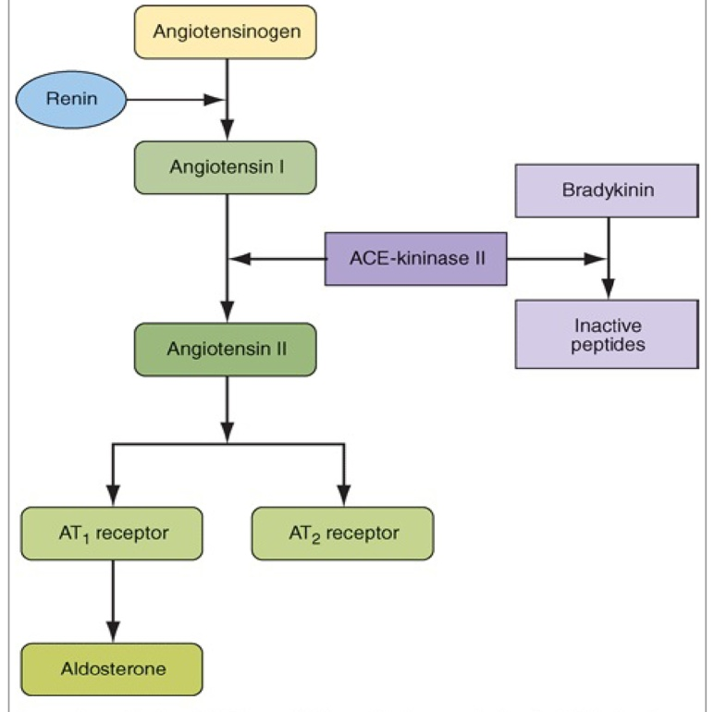
Fig. 3. Axa renină-angiotensină-aldosteronă. (Harrison's Principles of Internal Medicine, 18th Edition)
Angiotensinogenul, renina și angiotensina II sunt, de asemenea, sintetizate local în multe țesuturi, incluzând creierul, hipofiza, aorta, arterele, inima, glandele suprarenale, rinichii, adipocitele, leucocitele, ovarele, testiculele, uterul, splina și pielea. Angiotensina II în țesuturi poate fi formată prin activitatea enzimatică a reninei sau prin alte proteaze (tonina, chimima și catepsinele). Pe lângă reglarea fluxului sanguin local, angiotensina II tisulară este un mitogen care stimulează creșterea și contribuie la modelare și reparare. Excesul de angiotensină II in țesuturi poate contribui la ateroscleroză, hipertrofie cardiacă și insuficiență renală.
Angiotensina II este factorul tropic principal care reglează sinteza și secreția aldosteronului de zona glomerulara a cortexului suprarenal. Aldosterona este un mineralocorticoid puternic care crește reabsorbția de sodiu prin canalele de sodiu epiteliale de pe suprafața apicală a celulelor principale ale canalului colector cortical renal. Receptorii mineralocorticoizi sunt, de asemenea, exprimați în colon, în glandele salivare și în glandele sudoripare. Aldosterona are, de asemenea, efecte asupra țintelor non-epiteliale. Activarea receptorilor de aldosteron și/sau mineralocorticoizi induc modificări structurale și funcționale ale inimii, rinichilor și vaselor de sânge, ceea ce duce la fibroza miocardică, nefroscleroză și inflamație și remodelăre vasculara, posibil ca urmare a stresului oxidativ. Aceste efecte sunt amplificate de un aport mare de sare și pot contribui la dezvoltarea hipertensiunii.
Hiperreactivitate vasculară și remodelare în hipertensiunea primară
Raza vasculară și complianța arterelor de rezistență sunt, de asemenea, factori importanți ai presiunii arteriale. Rezistența la curgere variază invers razei la puterea a patra și, în consecință, scăderi mici ale dimensiunii lumenului cresc semnificativ rezistența. Endoteliul vascular este un țesut multifuncțional, cu o multitudine de proprietăți sintetice și metabolice; de baza, are mai multe activități constitutive critice pentru homeostazia normală a vaselor. Astfel, celulele endoteliale mențin o interfață non-trombogenă sânge-țesut, modulează rezistența vasculară, metabolizează hormonii, reglează inflamația și influențează creșterea altor tipuri de celule, în special celulele musculare netede. Una dintre funcțiile endoteliului vascular este modularea tonusului vascular. Endoteliul normal menține o eliberare continuă de oxid nitric, care se formează din L-arginina prin acțiunea unei enzime numite nitric oxid sintetaza. Producția de oxid nitric poate fi stimulată de o varietate de agoniști endoteliali, incluzând acetilcolina, bradikinina, histamina și trombina. Stresul de forfecare asupra endoteliului rezultat dintr-o creștere a fluxului sanguin sau a tensiunii arteriale stimulează, de asemenea, producția de oxid nitric și relaxarea vaselor. Oxidul nitric inhibă, de asemenea, agregarea plachetară și secreția conținutului trombocitelor, multe dintre ele cauzând vasoconstricție. Pe lângă oxidul nitric, endoteliul produce și alte substanțe vasodilatatoare, cum ar fi prostaglandina I2 (prostaciclina), care produce vasodilatație și inhibă agregarea trombocitelor. Endoteliul produce, de asemenea, o serie de substanțe vasoconstrictoare, incluzând angiotensina II, prostaglandine vasoconstrictoare și o familie de peptide numite endoteline. Există cel puțin trei endoteline. Endotelina-1, realizată de celulele endoteliale umane, este cel mai puternic vasoconstrictor endogen cunoscut. Receptorii pentru endoteline au fost, de asemenea, identificați. Vasodilatația dependentă de endoteliu este afectată la pacienții hipertensivi din cauza secreției scăzute de substanțe locale vasodilatatoare. Dimpotrivă, crește producția de endotelină la pacienții cu hipertensiune arterială esențială.
Elementul celular predominant al mediei vasculare este celula musculara neteda. Celulele musculare netede au capacitatea de a prolifera atunci când sunt stimulate corespunzător (eg, stimularea de factori hemodinamici, cum ar fi presiunea crescută); pot sintetiza, de asemenea, colagenul matricei extracelulare (ECM), elastină și proteoglicani și pot elabora factori de creștere și citokine. Activitățile migratoare și proliferative ale celulelor musculare netede sunt reglate de promotori și inhibitori de creștere. Promotorii includ PDGF, precum și endotelina-1, trombina, factorul de creștere a fibroblastelor (FGF), interferonul-γ (IFN-γ) și interleukina-1 (IL-1). Inhibitorii includ sulfat de heparan, oxid nitric și TGF-β. Alți regulatori includ sistemul renină-angiotensină (angiotensina II), catecolaminele, receptorii estrogenici și osteopontina, o componentă a ECM.
La pacienții hipertensivi, modificările structurale, mecanice sau funcționale pot reduce diametrul lumenului arterelor mici și arteriolelor, ceea ce agravează evoluția hipertensiunii. Pacienții hipertensivi au artere mai rigide, ca urmare a scăderii complianței vasculare datorită modificărilor structurale ale peretelui vascular (hiperplazie și hipertrofie a mușchiului neted, hiperplazie a intimei). Remodelarea vasculară hipertensivă se referă la modificări geometrice ale peretelui vasului, fără modificarea volumului vasului. Transportul de ioni de către celulele musculare netede vasculare poate contribui la anomalii ale tonusului vascular asociate hipertensiunii (hiperreactivitate vasculară) și creșterii vasculare (remodelare vasculară), ambele fiind modulate de pH intracelular. Trei mecanisme de transport de ioni participă la reglarea pH-ului: (1) schimbul de Na⁺-H⁺, (2) schimbul de HCO₃–-Cl–-dependent de Na⁺ și (3) schimbul de HCO₃–-Cl– independent de cationi. Activitatea schimbătorului de Na⁺-H⁺ este crescută în hipertensiune, iar acest lucru poate duce la creșterea tonusului vascular prin două mecanisme. În primul rând, creșterea intrării de sodiu poate duce la creșterea tonusului vascular prin activarea schimbului Na⁺-Ca²⁺ și, prin urmare, creșterea calciului intracelular. În al doilea rând, pH-ul crescut crește sensibilitatea la calciu a aparatului contractil, ceea ce duce la o creștere a contractilității pentru o concentrație dată de calciu intracelular. În plus, schimbul crescut de Na⁺-H⁺ poate stimula creșterea celulelor musculare netede vasculare, sporind sensibilitatea la factorii de creștere (FGF, PDGF, TGF). Aceleași efecte le are un nivel crescut de agiotensina II in sângele.
Leziunile vasculare datorate stresului hemodinamic în hipertensiune arterială stimulează creșterea celulelor musculare netede și sinteza asociată a matricei care îngroașă intima. Celulele musculare netede sau celulele precursoare ale musculaturii netede migrează, de asemenea, în intima, proliferează și sintetizează ECM în același mod în care fibroblastele umplu o rană. Trebuie subliniat faptul că fenotipul celulelor musculare netede neointimale este distinct de cel al celulelor musculare netede; celulele musculare netede neointimale nu se contractă ca celulele musculare netede, dar au capacitatea de a se diviza. In leziuni persistente sau recurente, îngroșarea excesivă poate provoca îngustarea sau stenoza vaselor de sânge mici și mijlocii. Remodelarea vasculară hipertensivă hipertrofică (dimensiunea crescută și numărul de celule musculare și depunerea crescută a matricei intercelulare, hiperplazia intimei) duce la scăderea dimensiunii lumenului și, prin urmare, contribuie la creșterea rezistenței periferice și astfel la agravarea hipertensiunii arteriale (Fig.4).

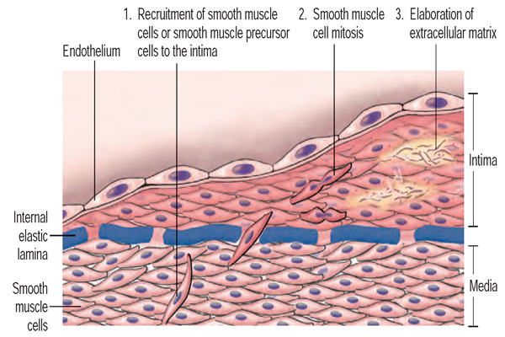
Fig.4 Remodelare vasculară hipertensivă
Schema de îngroșare a intimii, accentuează migrarea celulelor musculare netede și proliferarea în interiorul intimei, cu sinteza asociată a ECM. Celulele musculare netede intimale pot deriva din media subiacenta sau pot fi recrutate de la precursorii circulanți; acestea sunt arătate într-o culoare diferită de celulele mediei pentru a sublinia faptul că au un fenotip proliferativ, sintetic și necontractil distinct de celulele musculare netede ale mediai. (Din Robbins-Cotran; Baza patologică a bolii).

Hipertensiunea secundară
Hipertensiune renală
Rinichii joacă un rol important în reglarea tensiunii arteriale, după cum urmează:
- Prin sistemul renină-angiotensină, rinichiul influențează atât rezistența periferică, cât și homeostazia sodiului. Renina este secretată de celulele juxtaglomerulare ale rinichiului ca răspuns la scăderea tensiunii arteriale. Aceasta transformă angiotensinogenul plasmatic în angiotensină I, care este apoi transformată în angiotensină II de către ECA. Angiotensina II crește tensiunea arterială prin creșterea atât a rezistenței periferice (acțiune directă asupra celulelor musculare netede vasculare), cât și a volumului sanguin (stimularea secreției de aldosteron și creșterea reabsorbției tubulare distale a sodiului).
- Rinichii produc, de asemenea, o varietate de substanțe vaso-dilatatoare, sau antihipertensive, (inclusiv prostaglandine și NO), care, probabil, contrabalansează efectele vasopresoare ale angiotensinei II.
- Atunci când volumul de sânge este redus, rata de filtrare glomerulară scade, ceea ce duce la creșterea reabsorbției de sodiu de către tubulii proximali, conservând astfel sodiul și extinzând volumul sanguin.
- Factorii natriuretici, incluzând peptidele natriuretice secretate de miocardul atrial și ventricular ca răspuns la expansiunea volumului, inhibă reabsorbția de sodiu în tubulii distali și, prin urmare, provoacă excreția de sodiu și creșterea diurezei. Peptidele natriuritice induc, de asemenea, vasodilatație și pot fi considerate a reprezenta inhibitori endogeni ai sistemului renină-angiotensină.
Practic toate afecțiunile rinichilor pot cauza hipertensiune, iar boala renală este cea mai frecventă cauză de hipertensiune arterială secundară. Hipertensiunea arterială este prezentă la >80% dintre pacienții cu insuficiență renală cronică. În general, hipertensiunea arterială este mai severă în bolile glomerulare decât în bolile interstițiale, cum ar fi pielonefrita cronică. În schimb, hipertensiunea arterială poate provoca nefroscleroză și, în unele cazuri, poate fi dificil să se stabilească dacă hipertensiunea arterială sau boala renală a fost tulburarea inițială. Proteinuria >1000 mg / zi și un sediment urinar activ sunt markerii bolii renale primare.
Hipertensiunea renovasculară este hipertensiunea renală datorită unei leziuni ocluzive a unei artere renale. Hipertensiunea arterială renovasculară este o formă potențial curabila a hipertensiunii. Două grupuri de pacienți sunt expuși riscului pentru această tulburare: pacienții arteriosclerotici mai în vârstă care au o placă care obturează artera renală, mai frecvent la pacienții cu displazie fibromusculară. Ateroscleroza se estimează la marea majoritate a pacienților cu hipertensiune arterială renovasculară. Obstrucția arterei renale duce la scăderea presiunii perfuziei renale, stimulând astfel secreția de renină cu activarea finală a angiotensinei II și secreția de aldosteron (vezi mai sus efectele). În timp, ca urmare a afectării renale secundare, această formă de hipertensiune arterială poate deveni mai puțin dependentă de renină. Cu toate acestea, activitatea reninei și a altor componente ale sistemului renină-angiotensină pot fi crescute doar tranzitoriu; în timp, retenția de sodiu și recrutarea altor mecanisme ale hipertensiunii pot contribui la creșterea tensiunii arteriale. Cele mai eficiente terapii medicale includ un inhibitor al ECA sau un blocant al receptorului angiotensinei II.
Tumorile care secretă renină sunt exemple clare de alt tip de hipertensiune arterială dependentă de renină. În rinichi, aceste tumori includ un hemangiopericitom benign al aparatului juxtaglomerular și, rar, carcinoamele renale, inclusiv tumorile Wilms. Carcinoamele producătoare de renină au fost, de asemenea, descrise în plămâni, ficat, pancreas, colon și suprarenale. În aceste cazuri, pe lângă excizia și / sau ablația tumorii, tratamentul hipertensiunii arteriale include terapii farmacologice vizate să inhibe producția sau acțiunea angiotensinei II.
Rinichii produc, de asemenea, o varietate de substanțe relaxante vasculare, sau antihipertensive, (inclusiv prostaglandine PGA și PGE și NO), care, probabil, contrabalansează efectele vasopresor ale angiotensinei. PGA și PGE sunt produse la nivelul interstitiului medular renal. Tulburări renale asociate cu pierderea parenchimului renal ca, glomerulonefrită, boală renală cronică, boala polichistică poate fi asociată cu hipertensiune renală - așa-numita hipertensiune renală renopriva, datorită incapacității rinichilor de a produce substanțe biologice vasodilatatoare. PGA are efecte predominant vasodilatatoare locale, controlând nivelul perfuziei. PGE poate avea un efect general de vasodilatație. Lipsa substanțelor vasodilatatoare locale crește vasoconstricția arteriolei aferente cu hipoperfuzie și eliberarea reninei din celulele juxtaglomerulare.
Hipertensiune arterială endocrină
Hipertensiunea endocrină poate fi întâlnită într-o serie de afecțiuni endocrine din cauza hipersecreției de hormoni. Cel mai frecvent acestea sunt hipertensiunea mineralocorticoidă (datorită hipersecreției de aldosteron în hiperaldosteronismul primar sau secundar), hipertensiunea glucocorticoidă (datorită hipersecreției glucocorticoizilor, în principal a cortizolului) și hipertensiunia catecolaminică (hipersecreția catecolaminelor în feocromocitom). Mai multe afecțiuni endocrine suplimentare, inclusiv boli tiroidiene și acromegalie, provoacă hipertensiune arterială. Hipertensiunea diastolică ușoară poate fi o consecință a hipotiroidismului, în timp ce hipertiroidismul poate duce la hipertensiune sistolică.
Hipertensiune mineralocorticoidă. Nivelurile excesive de aldosteron in sânge datorate aldosteronismului primar sau secundar reprezintă cauza hipertensiunii mineralocorticoide. Aldosteronismul primar este o formă potențial curabila a hipertensiunii. La pacienții cu aldosteronism primar, creșterea producției de aldosteron este independentă de sistemul renină-angiotensină, iar consecințele sunt retenția de sodiu, hipertensiunea, hipokalemia și nivelul scăzut de renină plasmatică. 60–70% dintre pacienți prezintă un adenom suprarenal care produce aldosteron (sindromul Con). Tumora este aproape întotdeauna unilaterală și cel mai adesea măsoară &lt;3 cm în diametru. Cea mai mare parte a celorlalți dintre acești pacienți prezintă hiperplazie adrenocorticală bilaterală (hiperaldosteronism idiopatic). Rareori, aldosteronismul are origine ovariană. Hipertensiunea arterială este de obicei ușoară până la moderată, dar uneori poate fi severă; aldosteronismul primar trebuie luat în considerare la toți pacienții cu hipertensiune arterială refractară. Majoritatea pacienților sunt asimptomatici, deși, rar, poliuria, polidipsia, paresteziile sau slăbiciunea musculară pot fi prezente ca urmare a alcalozei hipokalemice. Raportul dintre aldosteronul plasmatic și activitatea reninei plasmatice (PA / PRA) este un test de screening util. Acest analize sunt indicate de preferință la pacienți ambulator dimineața.
În plus, hipertensiunea hipokalemică poate fi o consecință a aldosteronismului secundar, care este prezent la pacienții cu ciroză hepatică, insuficiență cardiacă etc. Un nivel ridicat de aldosteron în sânge se datorează activării sistemului renină-angiotensină-aldosteron sau degradării insuficiente a aldosteronului în ficat. La acești pacienți, nivelul plasmatic al reninei este crescut.
Hipertensiunea glucocorticoidă se datorează hipersecreției de glucocorticoizi. Sindromul Cushing este legat de excesul de producție de cortizol datorită excesului de secreție de ACTH (de la o tumoare hipofizară sau a unei tumori ectopice) sau de producția de cortizol suprarenal independent de ACTH. Hipertensiunea arterială apare la 75–80% dintre pacienții cu sindromul Cushing. Mecanismul hipertensiunii arteriale poate fi legat de stimularea receptorilor mineralocorticoizi de către cortizolul care duce la creșterea retenției de apă și sare. Un alt mecanism este raportat la efectele permisive ale glucocorticoizilor asupra adrenoreceptorilor cu creșterea debitului cardiac (efect asupra receptorilor β1-adrenergici) și rezistență periferică crescută (efecte asupra receptorilor α1-adrenergici). Mecanismele adiționale pot fi explicate prin faptul că cortizolul crește producția hepatică de angiotensinogen, în felul acesta sporind și activitatea sistemului renină-angiotensină-aldosteronă.
Hipertensiunea catecolaminică este în relație cu prezența unui feocromocitom. Tumorile care secretă catecololamină sunt localizate în medula suprarenală (feocromocitom) sau în țesutul extra-suprarenal paraganglionar (paragangliom) și reprezintă hipertensiunea la ~ 0,05% din pacienți. Dacă nu este recunoscut, feocromocitomul poate duce la consecințe cardiovasculare letale. Manifestările clinice, inclusiv hipertensiunea, sunt în primul rând legate de creșterea catecolaminelor circulante, deși unele dintre aceste tumori pot secreta o serie de alte substanțe vasoactive. Dacă există hipersecreție predominantă de adrenalină, hipertensiunea arterială va fi în principal sistolică asociată cu tahicardie. Un procent mic de pacienți, cu hipersecreție de dopamina, pot prezenta mai degrabă hipotensiune decât hipertensiune. Dacă există hipersecreție predominantă de noradrenalină, hipertensiunea este sistol-diastolică, cu mai puțină tahicardie. Nivelul ridicat al catecolaminelor in sânge duce la vasoconstricția arteriolelor aferente renale activând în acest fel sistemul renină-angiotensină-aldosteronă, care este celălalt mecanism prin care hipercatcolaminemia conduce la tensiune arterială ridicată. Suspectul inițial al diagnosticului se bazează pe simptome și / sau asocierea feocromocitomului cu alte tulburări. Aproximativ 20% din feocromocitoame sunt familiale cu moștenire autosomală dominantă. Testarea de laborator constă în măsurarea catecolaminelor fie în urină, fie în plasmă. Excizia chirurgicală este tratamentul definitiv al feocromocitomului și are ca rezultat vindecarea la ~ 90% dintre pacienți.
Hipertensiunea în hipersecreția hormonilor tiroidieni se datorează efectelor cardiogene ale T3 și T4 (efecte cronotrop și inotrop pozitive). În principal, aceasta este o formă de hipertensiune arterială datorată creșterii debitului cardiac (hipertensiune hemodinamică), care este asociată cu tahicardie (120 - 160 / min) și frecvent cu aritmii cardiace (în principal, fibrilație atrială).
Alte cauze ale hipertensiunii arteriale
Hipertensiunea hemică se datorează volumului crescut, precum și vâscozității sângelui. Acest lucru poate fi întâlnit la pacienții cu hipervolemie policitemică (eritremie, eritrocitoză, criză leucemică). Volumul crescut de sânge reprezintă o preîncărcare crescută a inimii care va activa legea Frank-Starling și contracția crescută a pereților inimii va duce la creșterea volumului de ejectie și, în final, va crește debitul cardiac. O vâscozitate crescută înseamnă o rezistență crescută, care reprezintă, de asemenea, un factor determinant al tensiunii arteriale.
Hipertensiunea arterială datorată apneei de somn obstructive este întâlnita cu o frecventa in creștere. Hipertensiunea arterială apare la >50% dintre indivizii cu apnee obstructivă de somn. Severitatea hipertensiunii arteriale se corelează cu severitatea apneei de somn. Aproximativ 70% dintre pacienții cu apnee de somn obstructiva sunt obezi.
Coarctarea aortei este cea mai frecventă cauză cardiovasculară congenitală a hipertensiunii. Incidența este de 1–8 la 1000 de nașteri vii. De obicei este sporadic, dar apare la 35% dintre copiii cu sindrom Turner. Chiar și atunci când leziunea anatomică este corectată chirurgical la început, până la 30% dintre pacienți dezvoltă hipertensiune arterială ulterioară și prezintă riscul de boală coronariană accelerată și evenimente cerebrovasculare.
Consecințe patologice ale hipertensiunii arteriale
Hipertensiunea arterială este un factor predispozant independent pentru insuficiența cardiacă, boala coronariană, accident vascular cerebral, boala renală și boala arterială periferică.
Inima. Boala cardiacă este cea mai frecventă cauză de deces la pacienții hipertensivi. Boala cardiacă hipertensivă este rezultatul unor adaptări structurale și funcționale care duc la hipertrofie ventriculară stângă, insuficiență cardiacă, anomalii ale fluxului de sânge datorate bolii coronariene aterosclerotice și boli microvasculare și aritmiilor cardiace. Atât factorii genetici cât și cei hemodinamici contribuie la hipertrofia ventriculului stâng. Insuficiența cardiacă poate fi legată de disfuncția sistolică, disfuncția diastolică sau o combinație a celor două.
Creier. Tensiunea arterială crescută este cel mai puternic factor de risc pentru accidentul vascular cerebral. Incidența accidentului vascular cerebral crește progresiv odată cu creșterea nivelului tensiunii arteriale, în special a tensiunii arteriale sistolice la persoanele >65 de ani. Hipertensiunea arterială este, de asemenea, asociată cu afectatarea cognitiva la populațiea în vârstă, iar studiile longitudinale susțin o asociere între hipertensiunea la milicul vietii și declinul cognitiv de la batrinete. Insuficiența cognitivă și demența asociate hipertensiunii arteriale pot fi consecința unui singur infarct din cauza ocluziei unui vas mai mare „strategic” sau a mai multor infarcturi lacunare datorate bolii ocluzive ale vaselor mici, care rezultă în ischemie subcorticală.
Fluxul de sânge cerebral rămâne neschimbat pe o gamă largă de presiuni arteriale (presiunea arterială medie de 50-150 mmHg) printr-un proces denumit autoreglarea fluxului sanguin. La pacienții cu sindrom clinic de hipertensiune malignă, encefalopatia este legată de eșecul autoregulării fluxului sanguin cerebral la limita superioara a tensiunii, rezultând în vasodilatație și hiperperfuzie. Semnele și simptomele encefalopatiei hipertensive pot include dureri de cap severe, greață și vărsături (adesea de natură proiectilă), semne neurologice focale și modificări ale stării mentale. Encefalopatia hipertensivă netratată poate progresa spre stupoare, comă, convulsii și moarte în câteva ore.
Rinichi. Rinichiul este atât o țintă, cât și o cauză de hipertensiune. Riscul renal pare să fie mai strâns legat de tensiunea arterială sistolică decât de diastolică. Proteinuria este un marker de încredere al severității bolilor cronice de rinichi și este un predictor al evoluției sale. Pacienții cu excreție ridicată de proteine in urină (&gt; 3 g / 24 h) au o rată de progresie mai rapidă decât cei cu rate mai mici de excreție proteică. Leziunile vasculare aterosclerotice, legate de hipertensiune, la nivelul rinichiului afectează în principal arteriolele preglomerulare, ducând la modificări ischemice ale glomerulelor și structurilor postglomerulare. Lezarea glomerulară poate fi, de asemenea, o consecință a deteriorării directe a capilarelor glomerulare din cauza hiperperfuziei glomerulare. Cu o leziune renală progresivă, există o pierdere de autoreglare a fluxului sanguin renal și rata de filtrare glomerulară, ceea ce duce la un prag de tensiune arterială mai scăzut pentru leziuni renale și o pantă mai accentuată între tensiunea arterială și leziuni renale. Rezultatul poate fi un cerc vicios al leziunilor renale și al pierderilor de nefroni care duce la hipertensiune arterială mai severă, hiperfiltrare glomerulară și la alte afectări renale. Patologia glomerulară progresează spre glomeruloscleroză și, în cele din urmă, tubulii renali pot deveni, de asemenea, ischemici și treptat atrofici. Leziunea renală asociată cu hipertensiunea malignă constă în necroza fibrinoidă a arteriolelor aferente, care se extinde uneori în glomerul și poate duce la necroza focală a tufului glomerular.
Clinic, macroalbuminuria (un raport aleatoriu de albumină/creatinină >300 mg/g) sau microalbuminurie (un raport aleatoriu de albumină/creatinină 30-3000 mg/g) sunt markeri timpurii ai leziunii renale. Acestea sunt, de asemenea, factori de risc pentru evoluția bolii renale și bolile cardiovasculare.
Arterele periferice. Pe lângă faptul că contribuie la patogeneza hipertensiunii arteriale, vasele de sânge pot fi un organ țintă pentru boala aterosclerotică, secundară unei presiuni crescute de lungă durată. Pacienții hipertensivi cu boală arterială ale extremităților inferioare prezintă un risc crescut pentru viitoarele boli cardiovasculare.
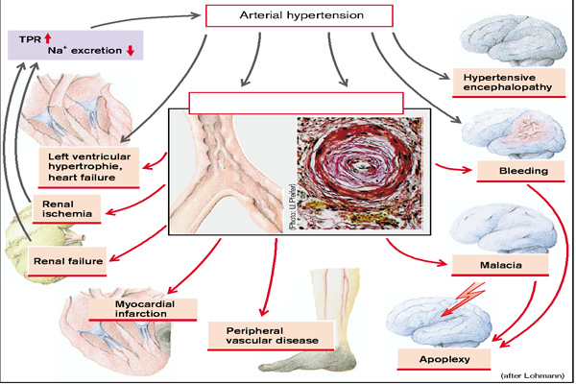
Fig. 5 Consecințele hipertensiunii arteriale. (S. Silbernagl and F. Lang; Color Atlas of Pathophysiology)

Hipertensiunea pulmonară
Presiunea medie in artera pulmonara (15 mmHg) este determinată de trei variabile, respectiv rezistența vasculară pulmonară (RVP), debitul cardiac și presiunea atrială stângă.
Hipertensiunea arterială pulmonară (HTP) se dezvoltă atunci când una (sau mai multe) dintre variabilele de mai sus sunt ridicate atât de mult încât, în repaus, presiunea pulmonară este mai mare de 20 mmHg; la antrenament este mai mare de 32 mmHg (Fig. 6).
În principiu, HTP poate avea trei cauze:
- Rezistență vasculară pulmonară crescută, așa-numita HTP obstructivă, cauzată, de exemplu, de embolie pulmonară sau emfizem. Rezistența vasculară pulmonară poate crește și mai mult din cauza hipoxemiei rezultate și a consecințelor sale (vasoconstricție hipoxică pulmonară, creșterea hematocritului).
- Presiune atrială stângă crescută (normală este de 5 mmHg) așa-numitul HTP pasiva, de exemplu în stenoza mitrală
- Creșterea debitului cardiac, cu excepția șuntului stânga-dreapta. O creștere a debitului cardiac singur va duce la HTP (hiperkinetica) doar în cazuri extreme, deoarece vasculatura pulmonară este foarte distensibilă și pot fi recrutate alte vase de sânge. O creștere a debitului cardiac (febră, hipertiroidism, efort fizic) poate, totuși, să agraveze o HTP preexistenta.
HTP acuta rezultă aproape întotdeauna dintr-o reducere a zonei transversale a patului vascular (de cel puțin 50%, din cauza distensibilității vasculare ridicate), prin embolie pulmonară, adică migrarea trombilor sau (mai rar) a altor emboli din locul lor de origine în arterele pulmonare. Dacă apare embolie, este probabil să se dezvolte o vasoconstricție suplimentară (hipoxică), ceea ce va reduce și mai mult zona secțiunii vasculare. Obstrucția vasculară bruscă determină apariția cordului pulmonar acut (încărcare cardiacă acută dreaptă). În HTP acuta, presiunea sistolică a ventriculului drept poate crește la peste 60mmHg, dar poate deveni normală în 30-60 de minute în anumite circumstanțe, de exemplu, dacă trombul s-a mișcat mai mult la distanță, crescând astfel suprafața secțiunii vasculare. Presiunea poate fi, de asemenea, redusă prin tromboliză sau, eventual, prin diminuarea vasoconstricției. Embolismul poate duce la infarct pulmonar, mai ales atunci când vasele de dimensiuni medii sunt obstruate și, în același timp, alimentarea cu sânge a arterelor bronșice este redusă (de exemplu, în congestie venoasă pulmonară sau hipotensiune sistemică).Cu toate acestea, embolia pulmonară masivă poate duce, de asemenea, la o insuficiență cardiacă acută dreaptă, astfel încât umplerea ventriculul stâng și astfel debitul sau scad dramatic. La rândul său, aceasta duce la scăderea tensiunii arteriale sistemice și la șocul circulator și consecințele acesteia.
Printre cauzele HTP cronice se numără:
- Boala pulmonară (astm, emfizem, bronșită cronică sau fibroză, reprezentând împreună >90% din cazurile cordului pulmonar cronic);
- Tromboembolismul cronic și boala vasculară sistemică;
- Cauze extrapulmonare ale funcției pulmonare anormale (deformare toracică, boală neuromusculară etc.);
- Îndepărtarea țesutului pulmonar (tuberculoză, tumori);
- Hipoxie cronică de altitudine cu constricție hipoxică;
- HTP primara idiopatica de etiologie necunoscută.
În toate aceste tulburări, rezistența în circulația pulmonară este crescută cronic, datorită fie excluderii unor segmente mari ale plămânului, fie obstrucției vasculare generalizate.
Consecința HTP cronice este hipertrofia ventriculară dreaptă (cord pulmonar cronic) și, în final, insuficiența ventriculară dreaptă. Cauza HP pasive nu este în primul rând în plămân, ci în inima stângă (HTP postcapilara). Astfel, aproape toți pacienții cu boală mitrală sau insuficiență cardiacă stângă dezvoltă HTP.
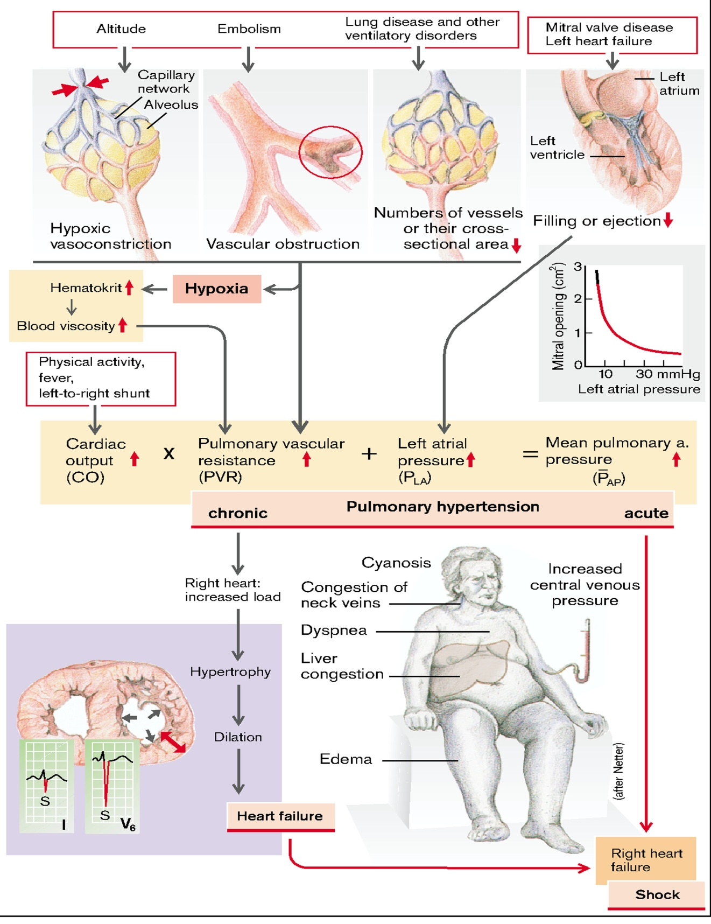
Fig.6. Cauzele și consecințele hipertensiunii pulmonare
(S. Silbernagl and F. Lang; Color Atlas of Pathophysiology)

- ARITMII CARDIACE
Impulsul cardiac normal este generat de celulele pacemaker cardiace din nodul sinoatrial situat la joncțiunea atriului drept și vena cava superioară. Acest impuls este transmis lent prin țesutul nodal la atriile complexe anatomic, unde este condus mai rapid către nodul atrioventricular (NAV), înscriind unda P a ECG. Există o întârziere perceptibilă de conducere prin NAV anatomic și funcțional eterogen. Timpul necesar activării atriilor și întârzierea NAV este reprezentat ca intervalul PR al ECG. NAV este singura conexiune electrică dintre atrii și ventriculi din inima normală. Impulsul electric iese din NAV și este transmis în sistemul His-Purkinje, în special la fascicolul comun al lui, apoi ramurile stânga și dreapta, apoi la rețeaua Purkinje, facilitând activarea mușchiului ventricular. În situații normale, ventriculele sunt activate rapid într-o manieră bine definită, care este determinată de cursul rețelei Purkinje, iar acest lucru înscrie complexul QRS. Recuperarea excitabilității electrice are loc mai încet și este guvernată de timpul activării și de durata potențialelor de acțiune regională. Durata relativ scurta a potențialelor de acțiune epicardică în ventricul are ca rezultat repolarizarea care apare mai întâi pe suprafața epicardului și apoi trece la endocard, care înscrie o undă T în mod normal cu aceeași polaritate ca și complexul QRS. Durata activării și recuperării este determinată de durata potențială de acțiune reprezentată pe ECG de suprafața corpului prin intervalul QT.
Evenimentele electrice care au loc în mod normal în inimă sunt responsabile de inițierea fiecărei contracții cardiace. Potențialul de acțiune poate fi împărțit în trei faze: starea de repaus sau neexcitată, depolarizarea și repolarizarea. Interiorul unei celule cardiace, la fel ca toate celulele vii, conține o sarcină electrică negativă comparativ cu exteriorul celulei. În timpul stării de repaus, membrana este relativ permeabilă la potasiu, si mai puțin la sodiu și calciu. Sarcinile de polaritate opusă se aliniază de-a lungul membranei (pozitiv la exterior și negativ la interior). Depolarizarea apare atunci când membrana celulară devine brusc permeabilă selectiv la ioni purtători de curent, cum ar fi sodiu. Ionii de sodiu intră în celulă și conduc la o creștere accentuată a potențialului intracelular spre pozitivitate. Repolarizarea presupune restabilirea potențialului membranar de repaus. Este un proces complex și oarecum mai lent, care implică fluxul exterior de sarcini electrice și readucerea potențialului de membrană la starea ei de repaus. În timpul repolarizării, conductanța membranei sau permeabilitatea pentru potasiu crește mult, permițând ionilor de potasiu încărcați pozitiv să se deplaseze spre exterior prin membrană. Această mișcare exterioară a potasiului elimină încărcările pozitive din interiorul celulei; astfel, membrana devine din nou negativă la interior și pozitivă la exterior. Pompa membranara Na+-K+ ajută, de asemenea, la repolarizare prin pomparea ionilor de sodiu încărcați pozitiv din celula.
Potențial de acțiune cardiac. Potențialul de acțiune în mușchiul cardiac este de obicei împărțit în cinci faze: faza 0 - ascensiune sau depolarizare rapidă, faza 1 - perioada repolarizare timpurie, faza 2 - platoul, faza 3 - perioada repolarizare finală rapidă și faza 4 - depolarizarea diastolică. Mușchiul cardiac are trei tipuri de canale ionice membranare care contribuie la modificările de tensiune care apar în fazele potențialului de acțiune cardiacă. Sunt canalele rapide de sodiu, canalele lente de calciu și canalele de potasiu. În faza 0, în mușchiul atrial și ventricular și în sistemul Purkinje, canalele rapide de sodiu din membrana celulară sunt stimulate să se deschidă, rezultând în influxul rapid de sodiu. Potențialele de acțiune în nodurile SA și AV normale au o ascensiune mult mai lenta și sunt mediate predominant de curenții de calciu lent. Punctul în care canalele de sodiu se deschid se numește prag de depolarizare. Când celula a atins acest prag, apare un flux rapid de sodiu. Exteriorul celulei este acum încărcat negativ în raport cu interiorul extrem de pozitiv al celulei. Acest flux rapid de sodiu produce o schimbare rapidă, direcționată pozitiv a potențialului transmembranar, ceea ce duce la creșterea electrică și depășirea (schimbarea sarcinii intracelulare in pozitiva) în timpul fazei 0 a potențialului de acțiune. Potențialul membranei trece de la un potențial al membranei în repaus de aproximativ -90 millivolți (mV) la +20 mV. Depolarizarea rapidă care constituie faza 0 este responsabilă pentru complexul QRS de pe electrocardiogramă (ECG). Depolarizarea unei celule cardiace tinde să determine depolarizarea celulelor adiacente, deoarece vârful de tensiune al depolarizării celulei stimulează deschiderea canalelor de sodiu din celulele din apropiere. Prin urmare, atunci când o celulă cardiacă este stimulată să se depolarizeze, o undă de depolarizare este propagată în inimă, din celulă in celulă.
Faza 1 apare la vârful potențialului de acțiune și semnifică inactivarea canalelor rapide de sodiu cu o scădere bruscă a permeabilității pentru acesti ioni. Se consideră că o ușoară pantă descendentă este cauzată de afluxul unei cantități mici de ioni de clorură încărcați negativ și de efluxul de potasiu. Scăderea pozitivității intracelulare reduce potențialul membranei la un nivel apropiat de 0 mV, din care apare platoul sau faza 2.
Faza 2 reprezintă platoul potențialului de acțiune. Dacă permeabilitatea potasiului ar crește la nivelul său de repaus în acest moment, așa cum se întâmplă în fibrele nervoase sau mușchiul scheletului, celula s-ar repolariza rapid. În schimb, permeabilitatea potasiului este scăzută, permițând membranei să rămână depolarizate pe întreg platoul fazei 2. Un flux concomitent de calciu în celulă prin canale lente contribuie la platoul fazei 2. Ionii de calciu care intră în mușchi în această fază joacă, de asemenea, un rol cheie în procesul contractil. Aceste caracteristici unice ale platoului de faza 2 din aceste celule determină potențialul de acțiune al mușchiului cardiac (câteva sute de milisecunde) să dureze de 3 până la 15 ori mai mult decât cel al mușchiului scheletului și rezulta o perioadă corespunzătoare crescută de contracție. Platoul de faza 2 coincide cu segmentul ST al ECG.
Faza 3 reflectă repolarizarea rapidă finală și începe cu panta descendenta a potențialului de acțiune. În perioada de repolarizare în faza 3, canalele lente se închid, iar afluxul de calciu și sodiu încetează. Există o creștere accentuată a permeabilității potasiului, contribuind la mișcarea rapidă către exterior a potasiului și restabilirea potențialului de repaos al membranei (-90 mV). La încheierea fazei 3, distribuția de potasiu și sodiu readuce membrana la starea normală de repaus. Unda T pe ECG corespunde cu faza 3 a potențialului de acțiune.
Faza 4 reprezintă potențialul membranar în repaus. În faza 4, activitatea pompei de sodiu-potasiu contribuie la menținerea potențialului membranar de repaus prin transportul de sodiu în afara celulei și mutarea potasiului înapoi. Faza 4 corespunde diastolei.
Răspunsul rapid și lent. Există două tipuri principale de potențiale de acțiune în inimă - răspunsul rapid și răspunsul lent. Răspunsul rapid apare în celulele miocardice normale ale atriilor, ventriculelor și fibrelor Purkinje. Se caracterizează prin deschiderea canalelor de sodiu dependente de tensiune numite canale rapide de sodiu. Celulele cardiace cu răspuns rapid nu inițiază în mod normal potențialele de acțiune cardiacă. În schimb, impulsurile originare din celulele specializate ale nodului SA sunt conduse către celulele miocardice cu răspuns rapid, unde efectuează o schimbare a potențialului membranei până la nivelul pragal. La atingerea pragului, canalele de sodiu dependente de tensiune se deschid pentru a iniția ascensiunea potențialului de acțiune în faza 1. Amplitudinea și viteza de creștere a fazei 1 sunt importante pentru viteza de conducere a răspunsului rapid. Fibrele miocardice cu răspuns rapid sunt capabile să desfășoare activitate electrică la viteze relativ rapide (0,5 până la 5,0 m / secundă), oferind astfel un factor ridicat de siguranță pentru conducere.
Răspunsul lent apare în nodul SA, care este pacemaker-ul cardiac natural al inimii, și în fibrele de conducere ale nodului AV. Semnul distinctiv al acestor celule stimulatoare este o depolarizare spontană în faza 4. Permeabilitatea membrană a acestor celule permite o scurgere lentă a curentului în interior prin canalele lente în faza 4. Această scurgere continuă până când se atinge pragul de ecitabilitate, moment în care celula se depolarizează spontan. În condiții normale, răspunsul lent, denumit uneori curent de calciu, nu contribuie semnificativ la depolarizarea miocardului în atrii și ventricule. Rolul său principal în celulele atriale și ventriculare normale este acela de a asigura intrarea calciului pentru mecanismul de excitație-contracție care cuplează activitatea electrică cu contracția musculară. Viteza de descărcare a celulelor pacemaker variază în funcție de potențialul membranei de repaus și panta depolarizării fazei 4. Catecolaminele (epinefrină și norepinefrină) cresc ritmul cardiac prin creșterea pantei sau a ratei depolarizării fazei 4. Acetilcolina, care este eliberată în timpul stimulării vagale a inimii, încetinește ritmul cardiac prin scăderea pantei fazei 4.
Răspunsul rapid al mușchiului atrial și ventricular poate fi transformat într-un răspuns lent de pacemaker cardiac în anumite condiții. De exemplu, astfel de conversii pot apărea spontan la indivizii cu boală coronariană severă, în zonele inimii în care alimentarea cu sânge a fost semnificativ compromisă sau redusă. Impulsurile generate de aceste celule pot duce la bătăi ectopice și aritmii grave.

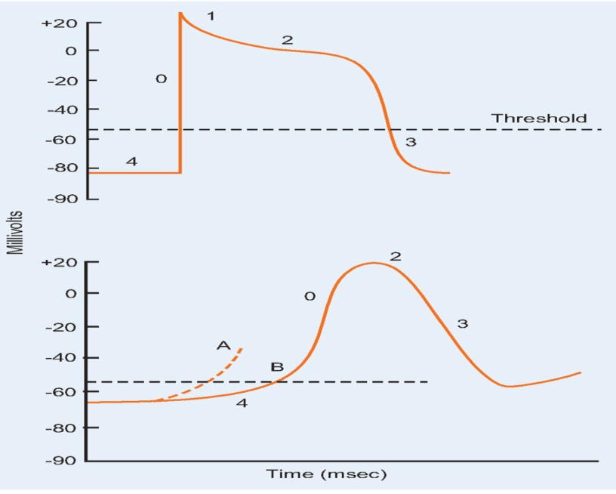
Modificări ale potențialului de acțiune înregistrate dintr-un răspuns rapid în celulele musculare cardiace (sus) și dintr-un răspuns lent înregistrat în nodurile sinoatriali și atrioventriculari (jos). Fazele potențialului de acțiune sunt identificate prin numere: faza 4, potențialul membranei în repaus; faza 0, depolarizare; faza 1, perioada de repolarizare rapida; faza 2, platou; faza 3, repolarizare. Răspunsul lent se caracterizează printr-o creștere lentă, spontană, a potențialului membranei în faza 4 până la niveluri pragale; are o amplitudine mai mică și o durată mai scurtă decât răspunsul rapid. O creștere a automatității (A) apare atunci când rata depolarizării fazei 4 este crescută. (C. Porth and G. Matfin; Pathophysiology. Concepts of altered health states).

Perioade refractare absolute și relative. Acțiunea de pompare a inimii necesită o contracție și relaxare alternativă. Există o perioadă în curba potențialului de acțiune în care niciun stimul nu poate genera un alt potențial de acțiune. Această perioadă, care este cunoscută drept perioada refractară absolută, include fazele 0, 1, 2 și o parte a fazei 3. În acest timp, celula nu se poate depolariza din nou în niciun caz. Când repolarizarea a readus potențialul membranei sub prag, deși nu la potențialul de repaos al membranei (-90 mV), celula este capabilă să răspundă la un stimul mai mare decât normal. Această condiție este denumită perioadă refractară relativă. Perioada refractară relativă începe când potențialul transmembranar în faza 3 atinge nivelul potențialului de prag și se termină chiar înainte de porțiunea terminală a fazei 3. După perioada refractară relativă este o perioadă scurtă, numită perioadă excitabilității supranormale, în timpul căreia un stimul slab poate evoca un răspuns. Perioada excitatorie supranormală se extinde de la porțiunea terminală a fazei 3 până la începutul fazei 4. Aceasta este perioada in care se dezvoltă aritmiile cardiace. În mușchiul scheletal, perioada refractară este foarte scurtă în comparație cu durata contracției, astfel încât o a doua contracție poate fi inițiată înainte de terminarea primei, rezultând o contracție sumară tetanizată. În mușchiul cardiac, perioada refractară absolută este aproape la fel de lungă cit contracția și o a doua contracție nu poate fi inițiata decât după terminarea primei. Lungimea mai lungă a perioadei absolute refractare a mușchiului cardiac este importantă în menținerea contracției și relaxării alternative care este esențială pentru funcția de pompa a inimii și pentru prevenirea aritmiilor fatale.

Mecanismele aritmiilor cardiace
Mușchiul cardiac este unic printre alți mușchi prin faptul că este capabil să genereze și să conducă rapid propriile impulsuri electrice sau potențiale de acțiune. Aceste potențiale de acțiune au ca rezultat excitarea fibrelor musculare în întregul miocard. Formarea impulsurilor și conducerea induc curenți electrici slabi care se răspândesc în întregul corp. Aceste impulsuri sunt înregistrate pe electrocardiogramă. Tulburările de generare a impulsurilor cardiace și de conducere variază de la aritmii benigne care sunt doar enervante până la cele care provoacă perturbări grave ale funcției inimii și moarte subită cardiacă.
Celulele specializate din sistemul de conducere manifestă patru proprietăți inerente care contribuie la geneza tuturor ritmurilor cardiace, atât normale, cât și anormale. Ele sunt automatismul, excitabilitate, conductivitate și refractaritate. O modificare a oricăreia dintre aceste patru proprietăți poate produce aritmii sau defecte de conducere.
➤ Aritmiile cardiace reprezintă tulburări ale ritmului cardiac legate de modificări ale automatismului, excitabilității, conductivității sau refractarității celulelor specializate din sistemul de conducere a inimii.
➤Automatismul se referă la capacitatea celulelor pacemaker cardiace de a genera spontan un potențial de acțiune. În mod normal, nodul SA este pacemaker-ul cardiac din cauza automatismului sau intrinsec.
➤ Excitabilitatea este capacitatea țesutului cardiac de a răspunde la un impuls și de a genera un potențial de acțiune.
➤ Conductivitatea reprezintă capacitatea țesutului cardiac de a conduce potențialele de acțiune.
➤Refractaritatea reprezintă întreruperi temporare ale conductivității legate de faza de repolarizare a potențialului de acțiune
Bradiritmiile apar de obicei ca rezultat al tulburării de formare a impulsurilor la nivelul nodului sinoatrial sau tulburărilor de propagare a impulsurilor la orice nivel, inclusiv blocul de ieșire din nodul sinuzal, blocul de conducere din nodul AV și conducția afectată în sistemul His-Purkinje. Tahiritmiile pot fi clasificate în funcție de mecanism, incluzând o automatism sporit (depolarizare spontană a pacemaker-ilor atriali, joncționali sau ventriculari), reintrare (propagarea circulara a unui front de undă depolarizant) sau aritmii declanșate (inițiate de postdepolarizare) care au loc în timpul sau imediat după repolarizarea cardiacă , în faza 3 sau 4 a potențialului de acțiune.
Aritmii cardiace datorate modificărilor inițierii impulsului: automatism
Capacitatea anumitor celule din sistemul de conducere de a iniția spontan un impuls sau potențial de acțiune este denumită automatism. Nodul SA are o viteză de descărcare inerentă de 60 până la 100 de ori pe minut. În mod normal acționează ca pacemaker cardiac, deoarece atinge pragul de excitație înainte ca alte părți ale sistemului de conducere să se fi recuperat suficient pentru a fi depolarizate. Dacă nodul SA se descarcă mai lent sau conducerea nodului SA este blocată, un alt site capabil de automatism preia rolul de pacemaker cardiac. Alte regiuni care sunt capabile de automatism includ fibrele atriale care au potențiale de acțiune de tip platou, nodul AV, ramurile fascicolului His și fibrele Purkinje. Acești pacemakeri cardiaci au o viteza de descărcare mai lentă decât nodul SA. Nodul AV are o rată de descărcare inerentă de 40 până la 60 de ori pe minut, iar sistemul Purkinje se descarcă cu o viteză de 20 până la 40 de ori pe minut. Nodul SA poate funcționa corect, dar din cauza factorilor de precipitare suplimentari, alte celule cardiace pot asuma proprietăți accelerate ale automatismului și vor începe să inițieze impulsuri. Acești factori suplimentari pot include leziuni, hipoxie, tulburări electrolitice, lărgirea sau hipertrofia atriilor sau ventriculelor și expunerea la anumite substanțe chimice sau medicamentoase.
Potențialul din celulele nodului sinuzal este un potențial pacemaker cardiac. Nu are potențial de repaus constant, dar crește după fiecare repolarizare. Cea mai negativă valoare a acesteia din urmă se numește potențial diastolic maxim (PDM - 70 mV). Crește constant până când potențialul pragul (PP - 40 mV) este atins încă o dată și un potențial de acțiune (PA) este din nou declanșat. Următoarele modificări ale conductanței ionice ale membranei plasmatice și deci a curenților ionici determină aceste potențiale: Începând cu PDM, conductanța neselectivă este crescută și afluxul de cationi în celulă duce la o depolarizare lentă (prepotențial = PreP sau depolarizare diastolică spontană). Odată ce PP a fost atins, potențialul creste mai repede, astfel încât un influx crescut de Ca²⁺ produce reacția PA. În timp ce potențialul ajunge la valori pozitive, ceea ce duce la un flux K⁺ exterior, celula de pacemaker este din nou repolarizată în PDM. Depolarizarea diastolică spontană (depolarizarea fazei 4) stă la baza proprietății automatismului (pacemaker) caracteristică celulelor din nodurile sinoatrial (SA), atrioventriculare (AV) și sistemul His-Purkinje. Depolarizarea din faza 4 rezultă din acțiunea concertată a mai multor curenți ionici, incluzând curenți K⁺, Ca²⁺, sodiu electrogenic, K-ATPază, schimbătorul de Na-Ca; cu toate acestea, importanța relativă a acestor curenți rămâne controversată. Viteza de depolarizare a fazei 4 și, prin urmare, ratele de descărcare ale celulelor pacemaker cardiac sunt reglate dinamic. Printre factorii care modulează depolarizarea diastolică spontană este tonul sistemului nervos autonom. Efectul cronotrop negativ al activării sistemului nervos parasimpatic este un rezultat al eliberării acetilcolinei care se leagă de receptorii muscarinici, eliberând subunități proteice G care activează un curent de potasiu în celulele nodale și atriale. Creșterea rezultantă a conductanței K⁺ se opune depolarizării membranei, încetinind rata de creștere a fazei 4 a potențialului de acțiune.
Frecvența cardiacă este mai mică dacă:
- Creșterea depolarizării lente devine mai puțin abruptă,
- PP devine mai puțin negativ,
- PDM devine mai negativ, astfel încât depolarizarea spontană începe la un nivel mai scăzut;
- Repolarizarea într-un PA începe mai târziu sau este mai lentă.
Primele trei procese au în comun faptul că pragul este atins mai târziu decât înainte (Fig. 7).
În schimb, creșterea tonusului sistemului nervos simpatic crește concentrațiile miocardice de catecolamine, care activează atât receptorii adrenergici α cât și β. Efectul stimulării β1-adrenergice predomină în celulele de pacemaker cardiac, crescând curentul de Ca de tip L.
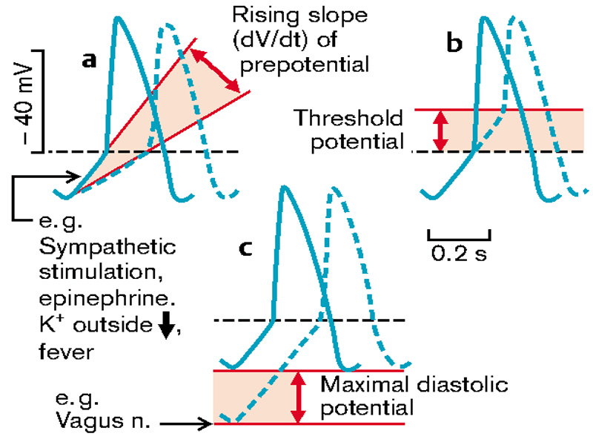
Fig. 7 Modificări de potențial ale celulelor pacemaker
(S. Silbernagl and F. Lang; Color Atlas of Pathophysiology)

În timpul somnului și la sportivii instruiți în repaus (vagotonie) și, de asemenea, în hipotiroidie, rata poate scădea sub 60 pe minut (bradicardie sinuzală), în timp ce în timpul exercițiului fizic, excitație, febră sau hipertiroidism poate crește cu mult peste 100 pe minut ( tahicardie sinuzală). În ambele cazuri, ritmul este regulat, în timp ce rata variază în aritmia sinuzală. Această aritmie este normală la tineri și variază odată cu respirația, ritmul accelerând în inspirație si încetinind la expirare. Nodul SA poate funcționa corect, dar din cauza factorilor de precipitare suplimentari, alte celule cardiace pot asuma proprietăți accelerate ale automatismului și vor începe să inițieze impulsuri. Acești factori suplimentari pot include leziuni, hipoxie, tulburări electrolitice, lărgirea sau hipertrofia atriilor sau ventriculelor și expunerea la anumite substanțe chimice sau medicamentoase.
Aritmii sinuzale
Într-o inimă sănătoasă condusă de descărcarea nodului sinuzal, rata contracțiilor cardiace variază între 60 și 100 de bătăi pe minut. Pe ECG, poate fi observată o undă P care precedă fiecare complex QRS. Istoric, ritmul sinuzal normal a fost considerat ritmul „normal” al unei inimi sănătoase. În ritm sinuzal normal, o undă P ce precedă fiecare complex QRS, iar intervalele RR, rămân relativ constante în timp. Modificările funcției nodului SA conduc la modificări ale ratei sau ritmului bătăilor inimii.
Cu ani în urmă, se credea că ritmul sinuzal ar trebui să fie regulat; adică toate intervalele RR trebuie să fie egale. Astăzi, se acceptă că un ritm mai optim este aritmia sinuzala respiratorie. Aritmia sinuzală respiratorie este un ritm cardiac caracterizat prin prelungirea și scurtarea treptată a intervalelor RR (Fig.8, D). Această variație a ciclurilor cardiace este legată de modificări ale presiunii intratoracice care apar odată cu respirația și modificările rezultate în controlul autonom al nodului SA. Inspirația provoacă accelerarea ritmului cardiac, iar expirarea provoacă încetinirea. Aritmia sinuzală respiratorie reprezintă cea mai mare variabilitate a ritmului cardiac la persoanele sănătoase. Scăderea variabilității ritmului cardiac a fost asociată cu stări de sănătate alterate, inclusiv infarct miocardic, insuficiență cardiacă congestivă, hipertensiune arterială, diabet zaharat și prematuritate la sugari.
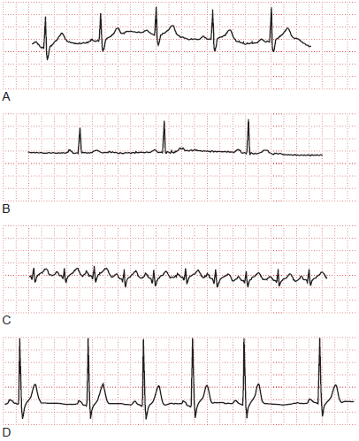
Fig. 8 Electrocardiograma (ECG) ritmurilor originare din nodul sinuzal
(A) Ritm sinuzal normal (60 până la 100 de bătăi pe minut). (B) Bradicardie sinuzală (<60 bătăi pe minut). (C) Tahicardie sinuzală (> 100 bătăi pe minut). (D) Aritmie sinuzală respiratorie, caracterizată prin prelungirea și scurtarea treptată a intervalelor RR
(C. Porth and G. Matfin; Pathophysiology. Concepts of altered health states).

Bradicardie sinuzală. Bradicardia sinuzală descrie o ritm cardiac lent (<60 bătăi pe minut) (Fig. 8, B). În bradicardia sinuzală, o undă P precedă fiecare complex QRS. Unda P și un interval PR normal (0,12 până la 0,20 secundă) indică faptul că impulsul își are originea în nodul SA și nu într-o altă zonă a sistemului de conducere care are o rată inerentă mai lentă. Stimularea vagală scade rata de tragere a nodului SA și conducerea prin nodul AV pentru a determina scăderea ritmului cardiac. Acest ritm poate fi normal la sportivii pregătiți, care mențin un volum mare de ejecție în timpul somnului. Bradicardia sinuzală poate fi un indicator al prognosticului negativ atunci când apare împreună cu infarct miocardic acut, în special dacă este asociat cu hipotensiune.
Tahicardie sinuzală. Tahicardia sinuzală se referă la o frecvență cardiacă crescuta (> 100 bătăi pe minut) care își are originea în nodul SA (Fig. 8, C). O undă P și un interval PR normal ar trebui să precedă fiecare complex QRS. Mecanismul de tahicardie sinuzală este o automatitate sporită legată de stimularea simpatică sau o scădere a tonusului vagal (vezi mai sus). Tahicardia sinuzală este un răspuns normal în timpul febrei, exercițiilor fizice și în situații care incită la stimularea simpatică. Poate fi asociat cu insuficiență cardiacă congestivă, infarct miocardic și hipertiroidism. Agenții farmacologici precum atropina, izoproterenolul, epinefrina și chinidina pot provoca tahicardie sinuzală.
Arest sinuzal. Arestul sinuzal se referă la eșecul descărcării nodului SA și duce la un puls neregulat. Un ritm de evadare se dezvoltă pe măsură ce un alt pacemaker cardiac preia funcția nodului SA. Arestul sinuzal poate duce la perioade prelungite de asistolie și predispune adesea la alte aritmii. Cauzele stopului sinuzal includ boala nodului SA, toxicitatea digitalicelor, infarctul miocardic, miocardita acută, tonul vagal excesiv, chinidina, acetilcolina și hiperkalemia sau hipokalemia.
Aritmii datorate tulburărilor de excitabilitate
Excitabilitatea descrie capacitatea unei celule de a răspunde la un impuls și de a genera un potențial de acțiune. Celulele miocardice care au fost afectate sau înlocuite cu țesutul cicatricial nu posedă o excitabilitate normală. De exemplu, în faza acută a unui eveniment ischemic, celule implicate devin depolarizate. Aceste celule ischemice rămân cuplate electric la zona neischemică adiacentă; curentul din zona ischemică poate induce reexcitarea celulelor în zona neischemică. Un pacemaker cardiac ectopic este un focar excitabil în afara nodului SA care funcționează normal. Acești pacemakeri pot sta în alte părți ale sistemului de conducere sau în celulele musculare ale atriilor sau ventriculelor. O contracție prematură sau o extrasistola apare atunci când un pacemaker cardiac ectopic inițiază o bătaie. Contracțiile premature nu respectă căile de conducere normale, nu sunt cuplate cu evenimente mecanice normale și deseori fac ca inima să fie refractară sau incapabilă să răspundă la următorul impuls normal care apare în nodul SA. Acestea apar fără incidente la persoane cu inimi sănătoase, ca răspuns la stimularea sistemului nervos simpatic sau la alți stimulanți, cum ar fi cofeina. În inima bolnavă, contracțiile premature pot duce la aritmii mai grave.
Cauzele extrasistolei ca tulburări de excitabilitate ale inimă sunt:
- Un potențial diastolic de membrană mai puțin negativ în celulele sistemului de conducere sau a miocardului. Acest lucru se datorează faptului că depolarizarea duce la pierderea stabilității și depolarizarea spontană;
- Postdepolarizări și automatism declanșat sau depolarizare postpotențial care poate apărea în timpul repolarizării („precoce”) sau după sfârșitul acesteia („tardiv”) (Fig.9).
Postdepolarizările și automatismul declanșat. Automatismul sau activitatea declanșată se referă la inițierea impulsului care depinde de postdepolarizări. Postdepolarizările sunt oscilații ale tensiunii membranare care apar în timpul unui potențial de acțiune (postdepolarizări precoce) sau după aceasta (postdepolarizări întârziate).
Postdetepolarizările precoce (PDP) apar în timpul potențialului de acțiune și întrerup repolarizarea regulara a miocitului. PDP apar atunci când durata PA este semnificativ prelungită, care se înregistrează pe ECG ca un interval QT prelungit (sindromul QT lung). Cauzele PDP sunt bradicardie (ex. hipotiroidie, bloc β1), hipokalemie, hipomagnezemie (diuretice de ansa) și anumite medicamente, cum ar fi blocanții canalului Na⁺ - chinidină, procainamidă și disopiramidă, precum și blocanți ai canalului Ca²⁺ - verapamil și diltiazem. Anumite defecte genetice ale canalelor Na⁺ sau ale unuia dintre canalele K⁺ duc la PDP datorită prelungirii intervalului QT. Dacă o astfel de PDP apare în celulele Purkinje, acestea declanșează ES ventriculara în miocardul mai distal (miocardul are un PA mai scurt decât fibrele Purkinje și, prin urmare, este deja repolarizat atunci când PAD ajunge la el).
În mod tradițional, s-a crezut că PDP rezultă din prelungirea potențialului de acțiune și reactivarea curenților depolarizatori, dar dovezi experimentale mai recente sugerează o interrelație anterior neapreciată între încărcarea intracelulară de calciu și PDP. Calciul citozolic poate crește atunci când potențialele de acțiune sunt prelungite. La rândul său, acest lucru pare să intensifice curentul de Ca de tip L, prelungind în continuare durata potențialului de acțiune, precum și furnizând PDP de conducere internă. Interrelația dintre [Ca²⁺] și PDP intracelulare poate fi o explicație pentru sensibilitatea inimii care este încărcate cu calciu (de exemplu, în ischemie sau insuficiență cardiacă congestivă) pentru a dezvolta aritmii, în special la expunerea la medicamente care prelungesc potențialul.
Postdepolarizările întârziate (PDI) sunt precedate de obicei de posthiperpolarizare care se schimbă în postdepolarizare. Dacă amplitudinea acesteia din urmă atinge potențialul de prag, se declanșează un nou PA. Caracteristica celulară comună în inducerea PDI este prezența unei încărcări crescute de Ca²⁺ în citosol și reticulul sarcoplasmic. Toxicitatea glicozidelor digitalice, catecolaminele și ischemia pot spori suficient încărcarea Ca²⁺ pentru a produce PDI. A fost sugerată acumularea lizofosfolipidelor în miocard ischemic cu supraîncărcare Na⁺ și Ca²⁺ ca un mecanism pentru PDI și automatismului declanșat. Celulele din zonele deteriorate sau celulele care supraviețuiesc unui infarct miocardic pot prezenta eliberarea spontană a calciului din reticulul sarcoplasmic, iar acest lucru poate genera „valuri” de creștere intracelulare ale calciului și aritmii.
Afecțiunile cardiace structurale, cum ar fi hipertrofia cardiacă și insuficienta pot întârzia de asemenea și repolarizarea ventriculară (așa-numita remodelare electrică) și predispune la aritmii legate de anomalii ale repolarizării. Anomaliile repolarizării în hipertrofie și insuficiență cardiacă sunt adesea amplificate prin terapia medicamentoasa sau tulburări de electroliți concomitente.

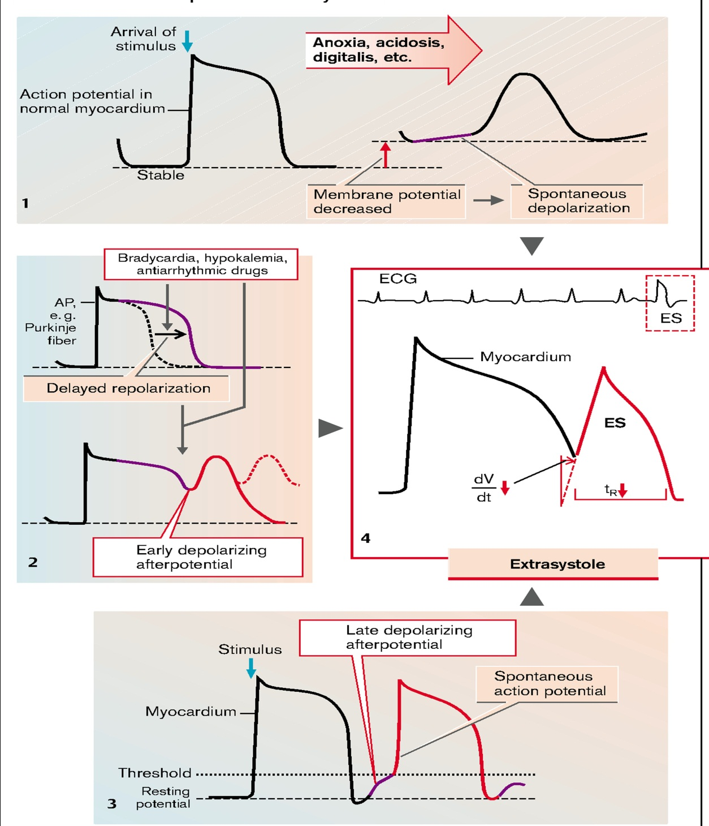
Fig. 9. Mecanismele tulburărilor de excitabilitate cardiacă
(S. Silbernagl and F. Lang; Color Atlas of Pathophysiology)

Conducerea anormală a impulsului: reintrarea ca mecanism de tulburări în excitabilitatea inimii
Aproape toate tahiaritmiile sunt rezultatul unui fenomen cunoscut sub numele de reintrare. În condiții normale, un impuls electric este condus prin inimă într-o manieră ordonată, secvențială. Impulsul electric apoi se stinge și nu se întoarce in țesutul adiacent, deoarece țesutul a fost deja depolarizat și este refractar la stimularea imediată. Cu toate acestea, fibrele care nu au fost activate în timpul undei inițiale de depolarizare își pot recupera excitabilitatea înainte ca impulsul inițial să dispară, și pot servi ca o legătură pentru a reexcita zonele inimii care tocmai au fost descărcate și s-au recuperat de la depolarizarea inițială. Această activitate perturbă secvența de conducere normală. Reintrarea poate apărea oriunde în sistemul de conducere. Componentele funcționale ale unui circuit de reintrare pot fi mari și includ un întreg sistem de conducere specializat, sau circuitul poate fi microscopic. Poate include țesutul miocardic, celulele nodale AV, țesutul joncțional sau ventriculele. Factorii care contribuie la dezvoltarea unui circuit re-entry includ ischemie, infarct și niveluri crescute de potasiu seric. Pentru a reintra, ar trebui să existe mai mulți factori predispozanți: lungimea maximă a buclei s s-a mărit, de exemplu, în hipertrofia ventriculară, timpul refractar tR s-a scurtat și / sau viteza de răspândire a excitației este diminuată ( Fig.10)
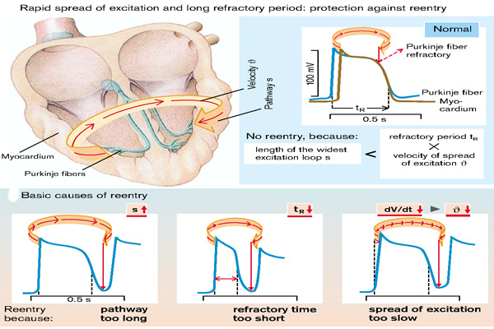
Fig.10. Diagrama schematică a reintrării
A. Circuitul conține două brațe, dintre care una cu conducere lentă. B. Un impuls prematur se blochează pe calea rapidă și se propaga pe calea lentă, permițând recuperarea căii rapide, astfel încât unda de activare se poate reîntoarce pe calea rapidă din direcția retrogradă. C. În timpul repolarizării susținute care utilizează un astfel de circuit, există un decalaj (decalaj excitabil) între capul de activare al undei și coada de recuperare. D. Un mecanism de încetare a reintrării apare atunci când caracteristicile de conducere și recuperare ale circuitului se schimbă și capul de activare a undei se ciocnește cu coada, oprind tahicardia. (S. Silbernagl and F. Lang; Color Atlas of Pathophysiology)

Există mai multe forme de reintrare. Prima este reintrarea anatomică. Ea implică un obstacol anatomic în jurul căruia trebuie să treacă curentul circulant și are ca rezultat o undă de excitație care circulă pe o cale setată. Aritmiile care apar ca urmare a reintrării anatomice sunt tahicardii supraventriculare paroxistice, așa cum se observă în sindromul Wolff-Parkinson-White, fibrilație atrială, flutter atrial, reintrarea AV și unele tahicardii ventriculare. Reintrarea funcțională nu se bazează pe o structură anatomică pentru a cercui; dar în schimb depinde de diferențele locale de viteză de conducere și refractaritate între fibrele vecine, care permit unui impuls să circule în mod repetat în zonă. Reintrarea în spirală este cea mai frecventă formă a acestui tip de reintrare. Este inițiat de o undă de curent electric care nu se propagă în mod normal după întâlnirea țesutului refractar. Capătul întrerupt al undei se ondulează, formează un vortex și se rotește permanent. Acest fenomen suprima activitatea normală a pacemaker-ului cardiac și poate duce la fibrilație atrială.
Afecțiunile cardiace structurale sunt asociate cu modificări ale conducției și refractarității, care cresc riscul de aritmii reintrate. Miocardul ischemic cronic prezintă o reducere a proteinei canal a joncțiunii Gap (connexina 43) care transmite curentul ionic intercelular. Zonele de graniță ale miocardului ventricular infarctat și defectat prezintă nu numai modificări funcționale ale curenților ionici, ci și remodelarea țesutului și alterarea distribuției joncțiunilor Gap. Modificările în expresia și distribuția canalelor joncționale Gap, în combinație cu modificările macroscopice ale țesuturilor, susțin rolul conducerii încetinite în aritmiile reintrate care complică boala coronariană cronica (BCC). Miocardul atrial uman îmbătrânit prezintă o conducere alterată, manifestându-se ca electrograme atriale puternic fracționate, producând un substrat ideal pentru reintrare care poate sta la baza dezvoltării foarte frecvente a fibrilației atriale la vârstnici.
Aritmii de origine atrială
Impulsurile din nodul SA trec prin căile conductoare din atrium către nodul AV. Aritmiile de origine atrială includ contracții atriale premature (extrasistola atriala), tahicardie supraventriculară paroxistică, flutter atrial și fibrilație atrială (Fig.11).
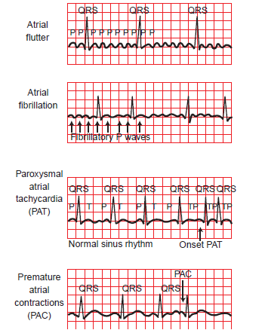
Fig. 11 Trasări electrocardiografice ale aritmiilor atriale.
Flutterul atrial (prima trasa) este caracterizat prin undele flutterului atrial (F) care au o rată de 240 până la 450 de bătăi pe minut. Rata de contractie ventriculară rămâne regulată din cauza conducerii fiecărei a șase contracții atriale. Fibrilația atrială (a doua trasa) are o activitate electrică atrială dezorganizată, care este neregulată în ceea ce privește rata și ritmul. Răspunsul ventricular este neregulat și nu sunt vizibile undele P distincte. A treia trasa ilustrează tahicardie atrială paroxistică (TAP), precedată de un ritm sinusal normal. A patra trasa ilustrează complexe atriale premature (CAP)(C. Porth and G. Matfin; Pathophysiology. Concepts of altered health states).
.
Contracții atriale premature (extrasistole atriale). Contracțiile atriale premature (CAP) sunt contracțiile care își au originea in căile de conducere atrială sau celulele musculare atriale si apar înainte de următorul impuls al nodului SA așteptat. Acest impuls de contractare este de obicei transmis în ventricul și înapoi la nodul SA. Locația focarului ectopic determină configurația undei P. În general, cu cât focarul ectopic este mai aproape de nodul SA, cu atât complexul ectopic seamănă mai mult cu un complex sinuzal normal. Transmisia retrogradă la nodul SA întrerupe deseori sincronizarea următoarei bătăi sinuzale, astfel încât are loc o pauză între cele două bătăi normale (pauză compensatorie parțială sau pauză post-extrasistolică). La persoanele sănătoase, extrasistola atrială poate fi rezultatul stresului, al tutunului sau al cafeinei. Acestea, de asemenea, au fost asociate cu infarct miocardic, toxicitate digitalică, nivel scăzut de potasiu sau magneziu seric și hipoxie.
Flutterul atrial. Flutterul atrial este o tahicardie ectopică rapidă atrială, cu o rată care variază între 240 și 450 de bătăi pe minut. Există două tipuri de flutter atrial. Flutterul de tip I (tipic) este rezultatul unui mecanism de reintrare în atriul drept și poate fi antrenat și întrerupt cu tehnici de stimulare atrială. Rata atrială în flutterul tipic I este de obicei în apropierea a 300 de bătăi pe minut, dar poate varia de la 240 la 340 de bătăi pe minut. Alte forme de flutter atrial (așa-numitele flutteruri atipice sau de tip II) sunt acum recunoscute ca tipuri distincte și includ macro-reintrarea atrială cauzată de cicatricile chirurgicale, fibroza idiopatică în zonele atriului sau alte bariere anatomice sau funcționale în atriu . Deoarece barierele care constrâng aceste flutteruri sunt variabile, modelul ECG al flutterilor atipici poate varia. Adesea, unda flutterului se schimbă morfologic în timpul aceluiași episod de flutter, indicând mai multe circuite sau bariere de conducere non-fixe.
În flutterul atrial tipic, ECG, flutterul atrial dezvăluie un model de dinți de ferestrău definit în derivatele aVF și V1 și V5. Rata de răspuns ventricular și regularitatea sunt variabile și depind de secvența de conducere a nodului AV. Când este regulat, rata de răspuns ventriculară este de obicei o fracție definită din rata atrială (adică, atunci când conducerea de la atrii la ventricule este de 2: 1, o rată de flutter atrial de 300 ar duce la o rată de răspuns ventriculară de 150 de bătăi pe minut). Complexul QRS poate fi normal sau anormal, în funcție de prezența sau absența defectelor de conducere intraventriculară preexistente sau de conducere ventriculară aberantă.
Fibrilația atriala. Fibrilația atrială se caracterizează prin impulsuri haotice care se propagă în direcții diferite și provoacă depolarizări atriale dezorganizate, fără contracție atrială eficientă. În cele mai multe cazuri, mai multe circuite mici de reentrare apar constant în atrii, se ciocnesc, se sting și se ridică din nou. Fibrilarea are loc atunci când celulele atriale nu se pot repolariza la timp pentru următorul stimul care sosește. Fibrilația atrială este caracterizată pe ECG printr-un model dezorganizat grosolan de activitate electrică atrială care este neregulată în ceea ce privește rata și ritmul și absența undelor P vizibile. Activitatea atrială este reprezentată de unde fibrilare (f) cu amplitudine, durată și morfologie variabile. Aceste unde f apar ca o oscilație aleatorie a liniei de bază. Din cauza conducerii aleatorii prin nodul AV, complexele QRS apar într-un model neregulat.
Fibrilația atrială este singura aritmie comună în care rata ventriculara este rapida și ritmul neregulat. Rata atrială variază de obicei între 400 și 600 de bătăi pe minut, cu multe impulsuri blocate in nodul AV. Răspunsul ventricular este complet neregulat, variind între 80 și 180 de bătăi pe minut în stare netratată. Din cauza modificărilor în volumele de ejecție rezultate din perioade diferite de umplere diastolică, nu toate bătăile ventriculare produc un puls palpabil. Diferența dintre rata apicală și pulsurile periferice palpabile se numește deficit de puls. Deficitul de puls poate crește atunci când rata ventriculară este mare.
Fibrilația atrială poate apărea paroxistic sau ca un fenomen cronic. Poate fi observat la persoanele fără nici o boală aparentă sau poate apărea la indivizi cu boală coronariană, boală mitrală valvulară, boli cardiace ischemice, hipertensiune arterială, infarct miocardic, pericardită, insuficiență cardiacă congestivă, toxicitate digitalică și hipertiroidie. Conversia spontană a ritmului sinuzal în 24 de ore de la fibrilația atrială este frecventă, care se produce la până la două treimi din persoanele cu aceasta tulburare. Odată ce durata depășește 24 de ore, probabilitatea de conversie scade, iar după o săptămână de aritmie persistentă, conversia spontană este rară.
Aritmii ventriculare
Aritmiile care apar în ventricule sunt considerate mai grave decât cele care apar în atrii, deoarece acestea au potențialul de a interfera cu actiunea de pompare a inimii.
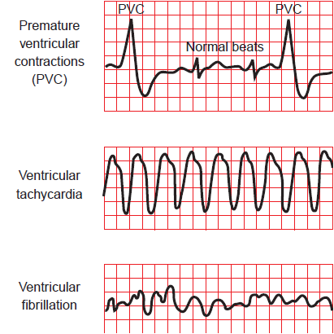
Fig.11 Trasari electrocardiografice (ECG) ale aritmiilor ventriculare.
Contracțiile ventriculare premature (CVP) (traseul de sus) provin dintr-un focar ectopic în ventricule, provocând o denaturare a complexului QRS. Deoarece ventriculul nu se poate repolariza suficient pentru a răspunde la următorul impuls care apare în nodul sinoatrial, un CVP este frecvent urmat de o pauză compensatorie. Tahicardia ventriculară (traseul din mijloc) se caracterizează printr-o viteză ventriculară rapidă de 70 până la 250 de bătăi pe minut și absența undelor P. În fibrilația ventriculară (traseul de jos), nu există contracții ventriculare regulate sau eficiente, iar traseul ECG este total dezorganizat (C. Porth and G. Matfin; Pathophysiology. Concepts of altered health states).
Flutterul si fibrilația ventriculară. Aceste aritmii reprezintă tulburări severe de ritm cardiac care se termină fatal în câteva minute, dacă nu se iau prompt măsuri corective. Modelul ECG în flutterul ventricular are un aspect de undă sinusoidală, cu oscilații mari care apar la o rată de 150 până la 300 pe minut. În fibrilația ventriculară, ventriculul se frământă, dar nu se contractă. Modelul clasic ECG al fibrilației ventriculare este cel al dezorganizării totale fără forme sau intervale de undă identificabile. Când ventriculele nu se contractă, nu există debit cardiac și nu există impulsuri palpabile sau audibile. Defibrilarea imediată, folosind un șoc electric cu curent continuu nesincronizat, este obligatorie pentru curmarea fibrilației și flutterului ventricular care a provocat pierderea cunoștinței.
Tulburări de conducere atrioventriculară
În condiții normale, joncțiunea AV, care constă din nodul AV cu conexiunile sale la căile internodale de intrare, la pachetul AV și la porțiunea care nu se ramifică din fascicolul His, asigură singura conexiune pentru transmiterea impulsurilor între sisteme de conducere atriale și ventriculare. Fibrele de joncțiune din nodul AV au caracteristici de înaltă rezistență care determină o întârziere în transmiterea impulsurilor de la atrii la ventricule. Această întârziere asigură sincronizarea optimă a contribuției atriale la umplerea ventriculară și protejează ventriculele de ritmurile anormal de rapide care apar în atrii. Defectele de conducere ale nodului AV sunt asociate cel mai frecvent cu fibroza sau țesutul cicatricial din fibrele sistemului de conducere. Defectele de conducere pot, de asemenea, să rezulte din medicamente, inclusiv digoxină, agenți β-adrenoblocanti, blocatori ai canalelor de calciu și agenți antiaritmici de clasă 1A. Factorii care contribuie suplimentar includ dezechilibrele electrolitice, bolile inflamatorii sau chirurgia cardiacă.
Blocul cardiac se referă la anomalii ale conducerii impulsului. Poate fi normal, fiziologic (tonus vagal) sau patologic. Poate apărea în fibrele nodale AV sau în pachetul AV (fascicolul His), care se continua cu sistemul de conducere Purkinje care alimentează ventriculele. Intervalul PR pe ECG corespunde cu timpul necesar impulsului cardiac pentru a călători de la nodul SA la căile ventriculare. În mod normal, intervalul PR variază de la 0,12 la 0,20 secunde (Fig.12).
Bloc AV de gradul II. Blocul AV de gradul II se caracterizează printr-o eșec intermitent de conducere a unuia sau mai multor impulsuri de la atrii la ventricule. O unda P care nu este condusa poate sa apară intermitent sau frecvent. O caracteristică distinctivă a blocului AV de gradul doi este aceea că undele P efectuate se referă la complexele QRS cu intervale de PR recurente; adică asocierea undelor P cu complexele QRS nu este întâmplătoare. Blocul AV de gradul doi a fost împărțit în două tipuri: tip I (Mobitz tip I sau fenomenul lui Wenckebach) și tipul II (Mobitz tip II). Un bloc AV Mobitz de tip I se caracterizează prin prelungirea progresivă a intervalului PR până la blocarea unui impuls și secvența începe din nou. Apare frecvent la persoanele cu infarct miocardic de perete inferior, în special cu infarct ventricular drept concomitent. Afecțiunea este de obicei asociată cu o rată ventriculară adecvată și rareori este simptomatică. De obicei este tranzitorie și nu necesită stimulare temporară. În blocul AV Mobitz de tip II, apare un bloc intermitent ale impulsurilor atriale, cu un interval PR constant. Însoțește frecvent infarctul miocardic al peretelui anterior și poate necesita o stimulare temporară sau permanentă. Această afecțiune este asociată cu o rată mare de mortalitate. În plus, blocul AV Mobitz de tip II este asociat cu alte tipuri de boli cardiace organice și progresează adesea până la bloc cardiac complet.
Bloc AV de gradul trei. Blocul AV de gradul trei sau complet, apare atunci când veriga de conducere pentru toate impulsurile de la nodul SA și atriu prin nodul AV este blocată, ceea ce duce la depolarizarea atriilor și a ventriculelor controlate de pacemakeri cardiaci separați. Pacemaker-ul atrial poate fi de origine sinuzală sau ectopică. Pacemaker-ul ventricular este de obicei localizat chiar sub regiunea blocului. De obicei, atriile continuă să bată la un ritm normal, iar ventriculele își dezvoltă propriul ritm, care în mod normal este lent (30 până la 40 de bătăi pe minut). Vitezele atriale și ventriculare sunt regulate, dar disociate. Blocul AV de gradul trei poate rezulta dintr-o întrerupere la nivelul nodului AV, în fascicolul His sau în sistemul Purkinje. Blocurile de gradul trei la nivelul nodului AV sunt de obicei congenitale, în timp ce blocurile din sistemul Purkinje sunt de obicei dobândite. Complexele QRS normale, cu viteze cuprinse între 40 și 60 de complexe pe minut, sunt de obicei afișate pe ECG atunci când blocul este plasat proximal de fascicolul His. Blocul cardiac complet determină o scădere a debitului cardiac cu posibile perioade de sincope (leșin), cunoscut sub numele de atac Stokes-Adams. Alte simptome includ amețeli, oboseală, intoleranță la efort sau episoade de insuficiență cardiacă acută. Majoritatea persoanelor cu blocaj cardiac complet necesită un stimulator cardiac permanent.
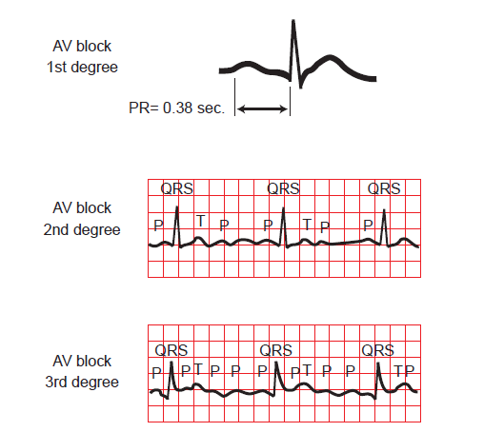
Fig.12. Modificări electrocardiografice care apar cu modificări ale conducției nodului atrioventricular (AV)
Traseul superior arată prelungirea intervalului PR, caracteristic blocului AV de gradul I. Traseul din mijloc ilustrează bloc AV de gradul II tip Mobitz II, în care este blocată conducerea uneia sau a mai multor unde P. În blocul AV de gradul trei (traseul de jos), se produce un bloc complet în conducerea impulsurilor prin nodul AV, iar atriile și ventriculele își dezvoltă propriile rate de generare a impulsurilor.
(C. Porth and G. Matfin; Pathophysiology. Concepts of altered health states).

